Discover talented teens

Lexique
Name: . . . . . . . . . . . . . . . . . . . . . . . . . . . . . . . . . . . . . . . . . . .

Class: . . . . . . . . . . . . . . . Date: . . . . . . . . . . . . . . . . . . . . .

Je sais parler de centres d’intérêt 2 pts

Reformule les idées ci-dessous en employant des expressions contenant BE (conjugué) :

1. Krtin loves playing squash. = ................................................................................................................................

2. Olivia and Krtin enjoy science. = .........................................................................................................................

Je sais parler de réussites 3 pts

Complète les énoncés en ajoutant un verbe (n’oublie pas de le conjuguer comme il convient) :

Olivia and Krtin …………………… in the GSF. Olivia …………………….. a $50,0000 scholarship because she

…………………………………. to create a diagnostic device for Ebola.

Je sais décrire un métier 4 pts

Complète ces annonces par des préférences correspondant aux métiers proposés :

Do you like ............................................................

............................................................................. ?

Why don’t you become a gardener
or a forest ranger?

Do you enjoy .........................................................

............................................................................. ?
Why don’t you become a nurse?

Do you like ……………………………………………………

…………………………………………………………………… ? Why don’t you become a tennis instructor?

Do you love ……………………………………………………

………………………………………………………………… ? Why don’t you become a ﬂight attendant?

© Les Éditions Didier, E for English 3e, 2017

Structures

Je sais parler de ma vie quotidienne 3 pts

Complète en utilisant un verbe au Présent simple.

“Outside school, Olivia ……………......…………….. (volunteer) with the Special Olympics as a swim instructor, but she ………………......……………. (not / want) to become a professional swimmer.” “Oh, so what ………… she ……………. (hope) to become then?”
“A doctor, like her grandfather!”

© Les Éditions Didier, E for English 3e, 2017
Name: . . . . . . . . . . . . . . . . . . . . . . . . . . . . . . . . . . . . . . . . . . Class: . . . . . . . . . . . . . . . Date: . . . . . . . . . . . . . . . . . . . . . .

Je sais parler de mes passions 3 pts

Dis ce que tu aimes faire (au moins 3 activités) et pourquoi.

...........................................................................................................................................................................

...........................................................................................................................................................................

...........................................................................................................................................................................

...........................................................................................................................................................................

Je sais donner des précisions 2 pts

Remets les adjectifs dans le bon ordre.

1. They are ...................................................................................................... teenagers. (talented – young)

2. It is a ........................................................................................................ talent show. (British – famous)

Prononciation

Je sais prononcer l’anglais 3 pts

Entoure la syllabe accentuée dans les mots suivants.

intelligent – award – amazing – talented – passionate – interested

Understand how talent becomes a job

Lexique
Name: . . . . . . . . . . . . . . . . . . . . . . . . . . . . . . . . . . . . . . . . . . .

Class: . . . . . . . . . . . . . . . Date: . . . . . . . . . . . . . . . . . . . . .

© Les Éditions Didier, E for English 3e, 2017

Je sais décrire la personnalité 2 pts

Donne un synonyme pour chacun des adjectifs suivants : 1. talented = …………………………..
2. creative = ………………………….. 3. amazing = ………………………….. 4. intelligent = …………………………..

Je sais parler de centres d’intérêts 2 pts

Complète les phrases suivantes :

- Darcy is a great fan ………… “Britain’s Got Talent”!

- He is interested ………… sleight of hands and illusions.

- He is good ………… creating mystery.

- He is highly passionate …….......….. magic tricks!

Je sais parler de personnalité 3 pts

  - Donne l’adjectif correspondant pour chacun des noms suivants. 1. skill = …………………………..
2. ambition = …………………………..

3. imagination = …………………………..

4. cleverness = …………………………..

  - Puis rédige une phrase pour parler de toi.

I am ............................................................................................................................................... but I am not very

...........................................................................................................................................................................

Structures

Je sais poser des questions 5 pts

Quelles questions le jury de Masterchef a-t-il pu poser à Flynn McGarry pour obtenir les réponses suivantes ?

1. Jury: ......................................................................................................................................................................

FMcG: 17.

© Les Éditions Didier, E for English 3e, 2017
Name: . . . . . . . . . . . . . . . . . . . . . . . . . . . . . . . . . . . . . . . . . . Class: . . . . . . . . . . . . . . . Date: . . . . . . . . . . . . . . . . . . . . . .

2. Jury: ......................................................................................................................................................................

FMcG: In the US.

3. Jury: ......................................................................................................................................................................

FMcG: I learnt to cook by watching videos.

4. Jury: ......................................................................................................................................................................

FMcG: Hum... when I was in primary school.

5. Jury: ......................................................................................................................................................................

FMcG: I most admire French cooks!

Je sais parler de mes expériences… 3 pts

Dis si tu as déjà eu (ou non) les expériences suivantes :

1. act in a play ...........................................................................................................................................................

2. create your own video game .................................................................................................................................

3. win a competition .................................................................................................................................................

Prononciation

Je sais reconnaître les sons 3 pts

Classe ces mots selon la prononciation des lettres soulignées.

win – achievement – determined – succeed – interested – impressive.

/ɪ/ /i:/

Connaissances culturelles

Do you remember ? Answer these questions in English. 2 pts

1. What is Flynn McGarry's passion? ………………………………………………………………………

2. What is the name of a famous American magazine? …………………………………………………………

Name: . . . . . . . . . . . . . . . . . . . . . . . . . . . . . . . . . . . . . . . . . . .

Class: . . . . . . . . . . . . . . . Date: . . . . . . . . . . . . . . . . . . . . .

Compréhension de l’oral

Restitution accompagnée

Tu vas entendre un enregistrement intitulé “Taylor talks about her talent”.
AUDIO

Track 01

© Les Éditions Didier, E for English 3e, 2017
Prépare-toi.

- Que t’attends-tu à entendre ? Note sur une feuille les informations ou les mots qui, selon toi, pourront être dits dans le document. Tu peux les écrire en français ou en anglais… ou les deux,
ce sont tes notes !

Écoute.

- Écoute le document une 1re fois et coche les informations ou les mots que tu as effectivement entendus.

- Écoute le document une 2e fois et complète tes notes.

- Écoute le document une 3e fois et complète encore davantage tes notes.

Complète cette fiche en français pour expliquer ce que tu as compris.

5. Quel est le talent de Taylor ? 2 pts .........................................................................................................
6. Ses débuts. Relève : 2 pts

a. l’âge auquel elle a commencé : ......................................................................................................................

b. le lieu où elle a commencé : ..........................................................................................................................
7. Au lycée. Donne des détails sur son entraînement : 3 pts

....................................................................................................................................................................

....................................................................................................................................................................
- Spectacles auxquels elle a participé. 4 pts

  - Entoure leurs titres parmi ceux proposés ci-dessous :

Cinderella Romeo & Juliet Sleeping Beauty The Nutcracker

  - Donne d’autres informations sur les types de spectacles auxquels elle a participé :

....................................................................................................................................................................

....................................................................................................................................................................

....................................................................................................................................................................

© Les Éditions Didier, E for English 3e, 2017
Name: . . . . . . . . . . . . . . . . . . . . . . . . . . . . . . . . . . . . . . . . . . Class: . . . . . . . . . . . . . . . Date: . . . . . . . . . . . . . . . . . . . . . .

  - De quelles autres expériences Taylor parle-t-elle ? 7 pts

....................................................................................................................................................................

....................................................................................................................................................................

....................................................................................................................................................................

....................................................................................................................................................................

  - Quels sont ses projets ? 2 pts

....................................................................................................................................................................

....................................................................................................................................................................

....................................................................................................................................................................

© Les Éditions Didier, E for English 3e, 2017
Name: . . . . . . . . . . . . . . . . . . . . . . . . . . . . . . . . . . . . . . . . . . .

Class: . . . . . . . . . . . . . . . Date: . . . . . . . . . . . . . . . . . . . . .

Compréhension de l’écrit

Document

www.telegraph.co.uk

London-based Gaurika Singh making waves for Nepal at Rio Olympics at the tender age of 13

By Jim White 8 August 2016 • 8:58 am

Gaurika Singh’s Olympics lasted precisely one minute, 8.45 seconds. She came 31st out of 34 competitors attempting to qualify for the 100 metres backstroke. No sooner than it began, it was over. But never mind. It is unlikely to be her last experience of elite compe- tition. After all, she is only 13 years old. If she retired in 2032 after competing in the next four Olympics, she would still be just 29.
“What an amazing experience,” she said after her race had finished, as she faced up to a significant media scrum at the side of the Olympic pool. “I can’t believe it’s happening.”
Singh is easily the youngest athlete in these Games. She was born in 2002. […] She attends Haber- dashers’ Aske’s, the renowned private girls’ school in Elstree. It is clearly a school with a talented entry. When she was asked what her classmates made of her sporting prowess, Singh smiled. “My friends are really happy for me but they are also good at stuff. One of my best friends plays Matilda in the West End and another one went to junior Wimbledon.” After the games, she is going to Nepal, to have a holiday.
It will be an emotional return for her. The last time she was in Kathmandu was to swim in the national swimming championships last April. While she was there, she and her mother and brother were caught up in the earthquake that killed 9000 people and left hundreds of thousands homeless. She escaped injury after her mother pushed her under a table. Shocked by the devastation she witnessed, she has subsequently donated all her competitive winnings to the earthquake relief fund.

Questions

Lis le texte ci-dessus, puis réponds aux questions en français (sauf quand on te demande de citer le texte).

- Identifie le texte.

C’est un extrait de : magazine journal roman 0,5 pt

Comment le sais-tu ? 1,5 pts

...........................................................................................................................................................................

Name: . . . . . . . . . . . . . . . . . . . . . . . . . . . . . . . . . . . . . . . . . . Class: . . . . . . . . . . . . . . . Date: . . . . . . . . . . . . . . . . . . . . . .

- Donne 6 informations importantes que tu réussis à comprendre grâce au titre et la photo. 3 pts

— ..............................................................................................

— ..............................................................................................

— ..............................................................................................

— ..............................................................................................

— ..............................................................................................

— ..............................................................................................

© Les Éditions Didier, E for English 3e, 2017

- Peux-tu compléter la fiche de cette athlète : 3 pts

Prénom : ................................................................................................................................................................

Nom : ....................................................................................................................................................................

Date de naissance : ................................................................................................................................................

Lieu de naissance : ................................................................................................................................................

Nombre de frères ou sœurs : .................................................................................................................................

Nom de son école : ................................................................................................................................................

- Cite deux compétitions auxquelles elle a participé. 2 pts

— .................................................................................................................................................................................................................

— .................................................................................................................................................................................................................

- Peux-tu indiquer sa place dans le classement ainsi que son temps lors de sa dernière compétition ?
4 pts

...........................................................................................................................................................................

...........................................................................................................................................................................

Quelle a été sa réaction ? ..........................................................................................................................................

Justifie en citant le texte. ...........................................................................................................................................

- Quelle est la particularité de son école ?

Peux-tu donner 2 exemples en citant le texte ? 3 pts

...........................................................................................................................................................................

...........................................................................................................................................................................

...........................................................................................................................................................................

- Que s’est-il passé lors de son dernier séjour à Katmandou et qu’a-t-elle décidé de faire ? 3 pts

...........................................................................................................................................................................

...........................................................................................................................................................................

...........................................................................................................................................................................

© Les Éditions Didier, E for English 3e, 2017
Name: . . . . . . . . . . . . . . . . . . . . . . . . . . . . . . . . . . . . . . . . . . .

Class: . . . . . . . . . . . . . . . Date: . . . . . . . . . . . . . . . . . . . . .

Expression orale

Here is my talent!

Shoot an audition video or record an audition tape to introduce yourself and show your talent.

→ You can first introduce yourself.

→ Then you can talk about your talent: why and how you began, where and when you practise.

→ Finally, you can explain what you have already achieved and even show your talent!

Évaluation des compétences
© Les Éditions Didier, E for English 3e, 2017
Project 1. Follow your dreams → Manuel pp. 11-24

Name: . . . . . . . . . . . . . . . . . . . . . . . . . . . . . . . . . . . . . . . . . . .

Class: . . . . . . . . . . . . . . . Date: . . . . . . . . . . . . . . . . . . . . .

Expression écrite

You want to take part in a talent show.

Complete this application form to explain to the jury why you want to be selected.

I am…
Introduce yourself: who you are / your age / where you live / what your hobbies are.
I am good at…
Present your talent: your beginnings / where and when you practise / how long you have practised / what you have already achieved…
Type of person
Explain what type of person you are and why the jury should select you.

Évaluation des connaissances

Chapitre Flash. First internship → Manuel pp. 25-28

Discover how to get an internship

Lexique
Name: . . . . . . . . . . . . . . . . . . . . . . . . . . . . . . . . . . . . . . . . . . .

Class: . . . . . . . . . . . . . . . Date: . . . . . . . . . . . . . . . . . . . . .

© Les Éditions Didier, E for English 3e, 2017

Je sais parler de différents métiers 2 pts

Propose un métier approprié :

- I like animals and I like to work outdoors.

............................................................................................................................................................................

- I like clothes and am very fashionable.

............................................................................................................................................................................

- I want to save people and help them feel better.

............................................................................................................................................................................

- I like food and cooking is a passion.

............................................................................................................................................................................

Je sais parler des compétences et de la personnalité des professionnels 2 pts

Quels qualités et traits de caractère doivent avoir les personnes exerçant les métiers suivants ? Complète à l’aide d’au moins un adjectif en anglais.

1. A vet: ......................................................................................................................................................................

2. A sports coach: .......................................................................................................................................................

3. A flight attendant: ..................................................................................................................................................

4. An architect: ...........................................................................................................................................................

Je connais le vocabulaire relatif au monde du travail 2 pts

Complète les phrases suivantes avec les mots appropriés :

- When you apply for a job, you write a …………………………..…………….... .

- To give information about yourself and your experience, you need to type a ………………………………… .

- Before getting a job, you need to meet your future employer for an ……………………………................…. .

- At the end of the month, you get paid for your work, you …………………………. a salary.

Chapitre Flash. First internship → Manuel pp. 25-28

Name: . . . . . . . . . . . . . . . . . . . . . . . . . . . . . . . . . . . . . . . . . . Class: . . . . . . . . . . . . . . . Date: . . . . . . . . . . . . . . . . . . . . . .

Je connais des expressions utiles pour rédiger une lettre de motivation 2 pts

Complète cette lettre avec les éléments manquants.

1. .........................................................................

2. .........................................................................

..............................................................................

3. .........................................................................

4. .........................................................................
To (1)

I am (2) to introduce myself to you and make myself available to your company for a possible internship during the summer. My name is Juliet Smith and I am a high school junior who loves sports.
I practice sports 8 hours a week. I am actively involved in my sports club. I am extremely helpful and outgoing and I really think your firm could take advantage of a hardworking person like me.

© Les Éditions Didier, E for English 3e, 2017

Structures

- Je sais me justifier 3 pts

Complète ces énoncés à l’aide du Présent BE + -ing. Choisis le verbe qui te semble le plus approprié.

1. I’m sorry, I can’t help you because ........................................................................................................................

............................................................................................................................................................................

2. My cousins won’t come to my birthday party because .........................................................................................

............................................................................................................................................................................

3. John is not at work today. He is very tired and ............................................................................ in his bedroom.

© Les Éditions Didier, E for English 3e, 2017
Name: . . . . . . . . . . . . . . . . . . . . . . . . . . . . . . . . . . . . . . . . . . Class: . . . . . . . . . . . . . . . Date: . . . . . . . . . . . . . . . . . . . . . .

Je sais questionner quelqu’un 3 pts

Imagine que tu recrutes quelqu’un et pense aux questions que tu pourrais lui poser. Utilise les éléments proposés pour formuler les questions 1 et 2, puis ajoute une troisième question de ton choix.

- Why / you / look for a job?

…………………………………………………………………………………………………………………

………………………………………….

- What hobbies / you / practice?

............................................................................................................................................................................

3. ................................................................................................................................................................................

Je sais émettre une hypothèse 3 pts

Qu’envisages-tu pour l’avenir ? Choisis trois expressions parmi les suivantes et émets des hypothèses sur ton avenir.

study in another country become a pilot share a flat with my best friend

live on my own have a pet take a part-time job choose a team job

1. ................................................................................................................................................................................

2. ................................................................................................................................................................................

3. ................................................................................................................................................................................

Phonologie

Je sais prononcer l’anglais

  - Comment prononcerais-tu le [ch] des mots suivants ? 1 pt

    - architect
→ /tʃ/ comme dans chicken
→ /ʃ/ comme dans shoe
→ /k/ comme dans cat

    - mechanic
→ /tʃ/ comme dans chicken
→ /ʃ/ comme dans shoe
→ /k/ comme dans cat

  - Entoure les mots qui contiennent le son /aɪ/ (comme dans ‘I’) : 2 pts
apply – write – available – engineer – fireman – web designer – creative – reliable – willing

Name: . . . . . . . . . . . . . . . . . . . . . . . . . . . . . . . . . . . . . . . . . . .

Class: . . . . . . . . . . . . . . . Date: . . . . . . . . . . . . . . . . . . . . .

Compréhension de l’écrit

Document

1 Dear Sir or Madam,
10 High Street Newtown N99 9AZ
28th February

I am writing to you to express interest in the voluntary work placement at your animal sanctuary which I saw advertised on your website.
© Les Éditions Didier, E for English 3e, 2017
I am eighteen years old in my final year at secondary school due to sit my A levels next
5 summer. I am planning on taking a degree in veterinary science at university and have received two conditional offers. As you will see from my CV, I have always shown an interest in working with animals and have relevant experience from voluntary work which I carried out at a local dog’s home. In this position I had some responsibility for taking care of some dogs’ daily needs, such as feeding, cleaning and exercise. In addition
10 to this, I regularly spend time on my uncle’s farm throughout the year and usually help
him take care of the animals. This hands-on experience has reinforced my decision to seek career working with animals. Both the dog’s home and my uncle would be willing to provide references.
I am hard-working, punctual and willing to help out with any kind of job at the sanctuary.
www.britishcouncil.org/learnenglishteens15 My decision to undertake a degree in veterinary science confirms my interest in and commitment to the field. I am certain that experience working at your animal sanctuary will provide an invaluable insight into working with animals and unique opportunity to acquire a range of skills and expertise.
I hope I have shown that I am an ideal candidate for this position and please find attached
20 my CV.
I look forward to hearing from you. Yours faithfully,

E. Jones
Emily Jones

Questions

Lis le texte ci-dessus attentivement, puis réponds aux questions en français.

- Observe le texte.

- De quel type d’écrit s’agit-il ? 1 pt

............................................................................................................................................................................

- Qui en est l’auteur ? 1 pt

............................................................................................................................................................................

Name: . . . . . . . . . . . . . . . . . . . . . . . . . . . . . . . . . . . . . . . . . . Class: . . . . . . . . . . . . . . . Date: . . . . . . . . . . . . . . . . . . . . . .

- À qui cela s’adresse-t-il ? 1 pt

............................................................................................................................................................................

- Pourquoi l’auteur écrit-il ce texte ? Explique en une phrase. 3 pts

............................................................................................................................................................................

............................................................................................................................................................................

- Qu’apprend-t-on sur l’auteur du texte ?

- Donne deux informations personnelles. 2 pts

............................................................................................................................................................................

............................................................................................................................................................................

- Explique son projet en une phrase. 2 pts

............................................................................................................................................................................

- Imagine que tu es l’employeur.

- Relis la lettre et remplis le tableau d’appréciation suivant pour évaluer cette candidate :

Informations fournies Appréciations

Expérience 4 pts
1. .............................................................................................

.................................................................................................

2. .............................................................................................

.................................................................................................

+ ++ +++

Personnalité / qualités 3 pts
– ..............................................................................................

– ..............................................................................................

– ..............................................................................................

+ ++ +++

© Les Éditions Didier, E for English 3e, 2017
- En tant qu’employeur, aurais-tu envie de donner une réponse favorable à cette lettre ? Pourquoi ? 3 pts

............................................................................................................................................................................

............................................................................................................................................................................

............................................................................................................................................................................

© Les Éditions Didier, E for English 3e, 2017
Name: . . . . . . . . . . . . . . . . . . . . . . . . . . . . . . . . . . . . . . . . . . .

Class: . . . . . . . . . . . . . . . Date: . . . . . . . . . . . . . . . . . . . . .

Expression écrite

Apply for a summer job!

Read these ads. Choose one and write your cover letter to apply. Don’t forget to be convincing!

 1

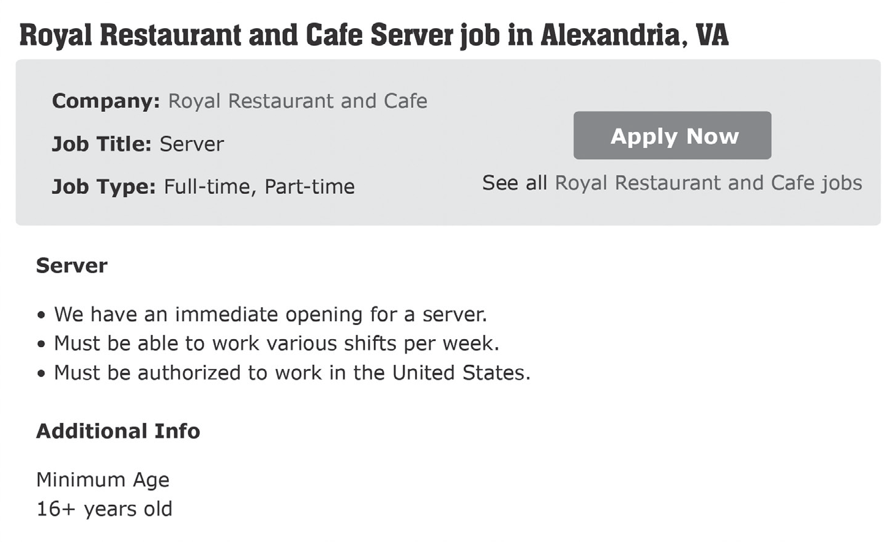 2

© Les Éditions Didier, E for English 3e, 2017
Name: . . . . . . . . . . . . . . . . . . . . . . . . . . . . . . . . . . . . . . . . . . Class: . . . . . . . . . . . . . . . Date: . . . . . . . . . . . . . . . . . . . . . .

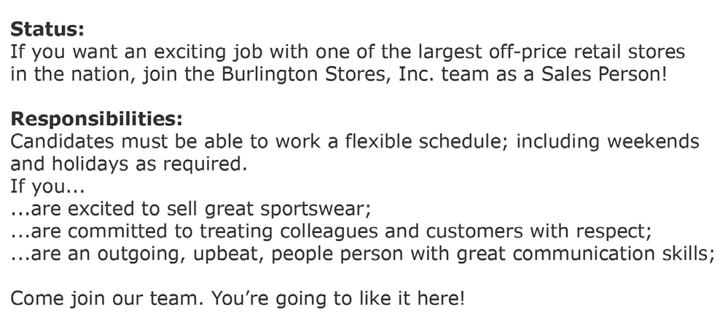 3

.........................................................

Dear Sir or Madam,

........................................................................................................................................................

........................................................................................................................................................

........................................................................................................................................................

........................................................................................................................................................

........................................................................................................................................................

........................................................................................................................................................

........................................................................................................................................................

........................................................................................................................................................

........................................................................................................................................................

........................................................................................................................................................

........................................................................................................................................................

........................................................................................................................................................

........................................................................................................................................................

........................................................................................................................................................

Discover the power of fiction

Lexique
Name: . . . . . . . . . . . . . . . . . . . . . . . . . . . . . . . . . . . . . . . . . . .

Class: . . . . . . . . . . . . . . . Date: . . . . . . . . . . . . . . . . . . . . .

Je sais parler d’événements climatiques 4 pts

Donne le nom d’une catastrophe naturelle associée à chacun des éléments suivants. 1. water: .............................................................................
2. air:

3. earth: ..............................................................................

4. fire: .................................................................................

Je sais évoquer les changements causés par des catastrophes naturelles 2 pts

Donne le synonyme ou le contraire des mots suivants.

1. destroy = ………………………………………..

2. hit = ………………………………………..

3. inundate = ………………………………………..

4. melt ≠ ………………………………………..

Je sais parler de problèmes environnementaux 2 pts

Complète ces expressions.

1. ………………………………………………..
emissions

2. global

………………………………………………..

3. ……………………………………. effect

4. endangered …………………………………..

© Les Éditions Didier, E for English 3e, 2017

Structures

Je sais dresser le bilan d’une situation 3 pts

Aide les militants de WWF à rédiger leur rapport annuel en faisant des phrases complètes à l’aide des éléments proposés.

- volunteers / save / thousands of animals / 2005

...........................................................................................................................................................................

- WWF / find / new donators to help the planet

...........................................................................................................................................................................

- temperatures / rise / a lot all around the planet / the past 10 years

...........................................................................................................................................................................

© Les Éditions Didier, E for English 3e, 2017
Name: . . . . . . . . . . . . . . . . . . . . . . . . . . . . . . . . . . . . . . . . . . Class: . . . . . . . . . . . . . . . Date: . . . . . . . . . . . . . . . . . . . . . .

Je sais mettre l’accent sur un événement passé et sur un événement présent 5 pts

Conjugue ces phrases au Prétérit ou au Présent en Have + participe passé. Souligne l’élément qui t’a guidé.

- Over the last four decades, Greenpeace (campaign) for many environmental issues across the globe.

...........................................................................................................................................................................

- According to WWF, there (be) …………………………………………………… 3 to 5 million elephants living in the wild a century ago. Today, this number (fall) ……………………………………………. to 415,000, a dramatic drop mostly due to poaching.

- Hurricane Joaquin (strike) the Bahamas in 2015. Since then WWF (help) thousands of people build new houses.

...........................................................................................................................................................................

Prononciation

Je sais prononcer l’anglais 2 pts

Choisis deux couleurs et souligne les mots qui se prononcent de la même façon.

choose – son – blue – two – love – blood – prove – spoof

Connaissances culturelles

Do you remember? Answer these questions in English. 2 pts

What is the specificity of Anglo-Saxon advertising campaigns? Explain it using what you discovered in your book.

...........................................................................................................................................................................

...........................................................................................................................................................................

...........................................................................................................................................................................

...........................................................................................................................................................................

Understand how to get involved

Lexique
Name: . . . . . . . . . . . . . . . . . . . . . . . . . . . . . . . . . . . . . . . . . . .

Class: . . . . . . . . . . . . . . . Date: . . . . . . . . . . . . . . . . . . . . .

Je sais alerter l’opinion

- Ajoute un complément à ces verbes : 3 pts

1. raise .......................................................................

2. call for ...................................................................

3. sensitize .................................................................

- Donne deux synonymes du nom parody : 2 pts

................................................................................... ...................................................................................

Je sais comment réagir pour aider la planète 3 pts

Ajoute un verbe à chaque nom pour en faire une mesure écologique.

………………………. energy

………………………. driving

…………………………. trash

…………………………. trees

………………...…… the lights

…………………………. paper

© Les Éditions Didier, E for English 3e, 2017

Structures

Je sais lancer un défi

- Utilise les actions suivantes pour lancer un défi à tes parents et leur promettre quelque chose en échange.
4,5 pts

  - not use your car to go to work / not take the bus to go to school

...........................................................................................................................................................................

  - reduce food waste / clean my bedroom every 3 days

...........................................................................................................................................................................

  - use eco-friendly detergent / turn off my phone after 8 pm

...........................................................................................................................................................................

- Lance un défi à ton professeur et engage-toi à faire quelque chose en échange ! 1,5 pts

...........................................................................................................................................................................

© Les Éditions Didier, E for English 3e, 2017
Name: . . . . . . . . . . . . . . . . . . . . . . . . . . . . . . . . . . . . . . . . . . Class: . . . . . . . . . . . . . . . Date: . . . . . . . . . . . . . . . . . . . . . .

Prononciation

Je sais différencier formes pleines et formes réduites 3 pts

Entoure le mot have lorsqu’il est accentué.

  - I have a new bike. I love it. Have you got a bike?

  - I have helped the environment today by walking to school! And I have a long way to go!

Connaissances culturelles

Do you remember? Answer these questions in English. 3 pts

- Name 2 environmental organizations.

...........................................................................................................................................................................

- What does “WWF” mean?

...........................................................................................................................................................................

- 3. Name 2 famous people who appear in the Earth Hour campaign ad.

...........................................................................................................................................................................

...........................................................................................................................................................................

...........................................................................................................................................................................

Name: . . . . . . . . . . . . . . . . . . . . . . . . . . . . . . . . . . . . . . . . . . .

Class: . . . . . . . . . . . . . . . Date: . . . . . . . . . . . . . . . . . . . . .

Compréhension de l’oral

Restitution accompagnée

Tu vas entendre un enregistrement intitulé : “Leonardo DiCaprio addresses the United Nations in Paris in 2016”.
AUDIO

Track 03

© Les Éditions Didier, E for English 3e, 2017
Prépare-toi.

- Que t’attends-tu à entendre ? Note sur une feuille les informations ou les mots qui, selon toi, pourront être dits dans le document. Tu peux les écrire en français ou en anglais, ce sont
tes notes.

Écoute.

- Écoute le document une 1ère fois et coche les informations ou les mots que tu as effectivement entendus.

- Écoute le document une 2ème fois et complète tes notes.

- Écoute le document une 3ème fois et complète encore davantage tes notes.

Complète cette fiche en français pour expliquer ce que tu as compris.

5. Quelle est la situation ?  2 pts | – Qui parle ? .................................................................................................  - De quel type de prise de parole s’agit-il ?  .......................................................................................................................  - Où cela se déroule-t-il ?  .......................................................................................................................
6. Quel est le sujet de cette prise de parole ? 1 pt
7. Quel message le locuteur veut-il faire passer ? 2 pts

© Les Éditions Didier, E for English 3e, 2017
Name: . . . . . . . . . . . . . . . . . . . . . . . . . . . . . . . . . . . . . . . . . . Class: . . . . . . . . . . . . . . . Date: . . . . . . . . . . . . . . . . . . . . . .

8. Qu’explique-t-il pour | .......................................................................................................................
convaincre son auditoire que ce
message est important ? 2 pts
9. Donne 3 exemples
précis. 6 pts
précis. 6 pts | .......................................................................................................................
précis. 6 pts | .......................................................................................................................
10. Selon le locuteur, qui est responsable de la situation qu’il décrit ? 2 pts
11. Quels sont les sentiments du locuteur ? 2 pts
12. À la fin, le locuteur évoque  « les accords  de Paris ». 3 pts | a. En quoi cet événement est-il remarquable ? | b. L'accord conclu semble-t-il suffisant selon le locuteur ?

© Les Éditions Didier, E for English 3e, 2017
Name: . . . . . . . . . . . . . . . . . . . . . . . . . . . . . . . . . . . . . . . . . . .

Class: . . . . . . . . . . . . . . . Date: . . . . . . . . . . . . . . . . . . . . .

Compréhension de l’écrit

Document

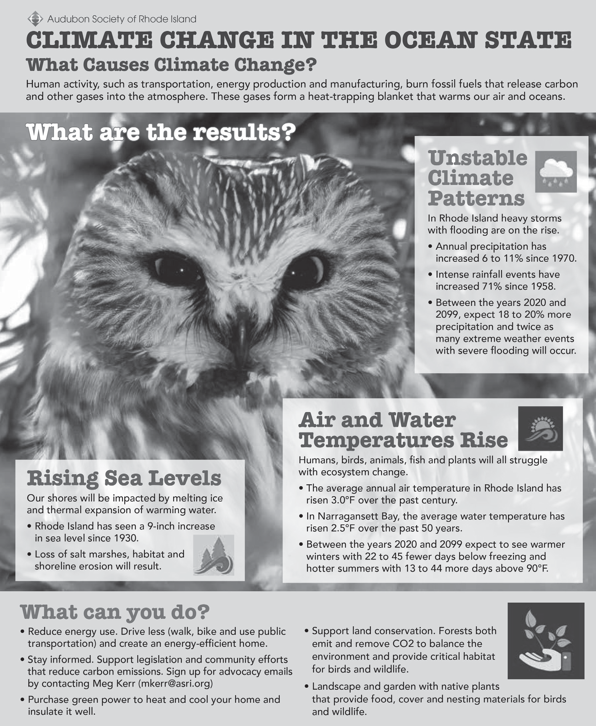Observe et lis le poster suivant.

© Audubon Society of Rhode Island. Owl photo courtesy Ed Hughes/Audubon Society of Rhode Island.

Name: . . . . . . . . . . . . . . . . . . . . . . . . . . . . . . . . . . . . . . . . . . Class: . . . . . . . . . . . . . . . Date: . . . . . . . . . . . . . . . . . . . . . .

Questions

Observe et lis le document ci-dessus, puis réponds aux questions en français.

  - Ce document est… 1 pt une affiche de sensibilisation une publicité pour un zoo
une petite annonce proposant un emploi dans un centre pour animaux sauvages

  - Flèche le document en indiquant les rubriques suivantes : 2,5 pts

titre problème causes conséquences solutions envisageables

  - Sers-toi du ﬂéchage précédent (en question 2) pour compléter le tableau suivant en français. 15 pts

Causes  du problème → | Exemple 1 : |  | Exemple 2 :
Conséquences du problème → | 1. | 2. | 3.
Un exemple précis pour chaque conséquence (chiffre, statistique...) →
Une prévision
pour chaque conséquence
→

Solutions
pour chaque conséquence
→
Relève 3 solutions possibles et souligne en vert celle qui te semble la plus réalisable.

– ................................................................................................................................

– ................................................................................................................................

– ................................................................................................................................

© Les Éditions Didier, E for English 3e, 2017

  - Quelle conséquence te semble la plus effrayante / inquiétante ? Explique pourquoi. 1,5 pts

...........................................................................................................................................................................

...........................................................................................................................................................................

...........................................................................................................................................................................

© Les Éditions Didier, E for English 3e, 2017
Name: . . . . . . . . . . . . . . . . . . . . . . . . . . . . . . . . . . . . . . . . . . .

Class: . . . . . . . . . . . . . . . Date: . . . . . . . . . . . . . . . . . . . . .

Expression orale

One minute for the planet

Earth Hour is launching a new campaign called “One minute for the planet”. Shoot a 1-min video or record a 1-min message to sensitize opinion about the environment.

Évaluation des compétences
© Les Éditions Didier, E for English 3e, 2017
Project 2. Handle with care → Manuel pp. 29-42

Name: . . . . . . . . . . . . . . . . . . . . . . . . . . . . . . . . . . . . . . . . . . .

Class: . . . . . . . . . . . . . . . Date: . . . . . . . . . . . . . . . . . . . . .

Expression écrite

Take the pledge!

Choose two people (either celebrities or fictional characters) and imagine the challenges
they could come up with. Write their challenge posters, based on those you saw in your textbook (p. 33).

IF

IF

© Les Éditions Didier, E for English 3e, 2017
Name: . . . . . . . . . . . . . . . . . . . . . . . . . . . . . . . . . . . . . . . . . . .

Class: . . . . . . . . . . . . . . . Date: . . . . . . . . . . . . . . . . . . . . .

Compréhension de l’écrit

Document

December 21, 1991

Dear friend,
1
Wow. Wow. I can paint the picture for you if you like. We are all sitting in Sam and Patrick’s
house, which I had never seen before. It was a rich house. Very clean. And we were all giving our final presents. The outside lights were on, and it was snowing, and it looked like magic. Like we were somewhere else. Like we were someplace better.
5
It was the first time I had ever met Sam and Patrick’s parents. They were so nice. Sam’s mom is very
pretty and tells great jokes. Sam said she used to be an actress when she was younger. Patrick’s dad is very tall and has a great hand shake. He is also a very good cook. A lot of parents make you feel very awkward when you meet them. But not Sam and Patrick’s. They were friendly all through dinner, and when dinner was over, they left so we could have our party. They didn’t even check on us
10 or anything. Not once. They just let us pretend it was our house. So, we decided to have the party in
the “games” room, which had no games but a great rug.
When I revealed that I was Patrick’s Secret Santa, everyone laughed because everyone knew, and Patrick did his best impersonation of being surprised, which was nice of him. Then, everyone asked what my last gift was, and I told them it was a poem I read a long time ago.

The Perks of Being a Wallﬂower, Stephen Chbosky (1999)

Questions

Voici un nouvel extrait de The Perks of Being a Wallﬂower dont tu as lu quelques pages dans ton manuel. Lis-le attentivement, puis réponds aux questions en français.

- Que décrit le narrateur, Charlie, dans ce récit ? 2 pts

...........................................................................................................................................................................

...........................................................................................................................................................................

- Quel est le lien avec ce qui a été lu en classe ? 2 pts

...........................................................................................................................................................................

...........................................................................................................................................................................

- Où se passe la scène qu’il décrit ? Donne trois détails sur ce lieu. 3 pts

...........................................................................................................................................................................

...........................................................................................................................................................................

...........................................................................................................................................................................

Chapitre Flash. Secret Santa → Manuel pp. 43-46
© Les Éditions Didier, E for English 3e, 2017

Name: . . . . . . . . . . . . . . . . . . . . . . . . . . . . . . . . . . . . . . . . . . Class: . . . . . . . . . . . . . . . Date: . . . . . . . . . . . . . . . . . . . . . .

- Que ressent Charlie ? Quels sont ses sentiments ? 2 pts

Explique ceci en français et justifie tes réponses en citant le texte en anglais.

...........................................................................................................................................................................

...........................................................................................................................................................................

...........................................................................................................................................................................

- Charlie rencontre de nouvelles personnes dans cet extrait.

- De qui s’agit-il ? 2 pts

...........................................................................................................................................................................

- Donne 5 détails sur eux. 2,5 pts

...........................................................................................................................................................................

...........................................................................................................................................................................

...........................................................................................................................................................................

...........................................................................................................................................................................

...........................................................................................................................................................................

- Quelle est l’opinion de Charlie à propos de ces personnes ? 2,5 pts

...........................................................................................................................................................................

...........................................................................................................................................................................

- Qu’apprend-t-on à propos de Secret Santa à la fin de cet extrait ? 2 pts

...........................................................................................................................................................................

...........................................................................................................................................................................

- Que peux-tu deviner à propos du quotidien de Charlie grâce au passage suivant ? 2 pts

“It was a rich house. Very clean. […] The outside lights were on, and it was snowing, and it looked like magic. Like we were somewhere else. Like we were someplace better.”

...........................................................................................................................................................................

...........................................................................................................................................................................

...........................................................................................................................................................................

...........................................................................................................................................................................

© Les Éditions Didier, E for English 3e, 2017
Name: . . . . . . . . . . . . . . . . . . . . . . . . . . . . . . . . . . . . . . . . . . .

Class: . . . . . . . . . . . . . . . Date: . . . . . . . . . . . . . . . . . . . . .

Expression écrite

Dear Diary…

Imagine you are someone’s Secret Santa. Write an entry in your diary to tell about your friend’s reaction and your own feelings when he/she received your gift.

Discover Biopics

Lexique
Name: . . . . . . . . . . . . . . . . . . . . . . . . . . . . . . . . . . . . . . . . . . .

Class: . . . . . . . . . . . . . . . Date: . . . . . . . . . . . . . . . . . . . . .

© Les Éditions Didier, E for English 3e, 2017

1 Je sais parler de mes impressions sur un film 3 pts

Tu sors du cinéma : que dis-tu lorsque…

  - tu as vu un film d’horreur terrifiant que tu as détesté ?

...........................................................................................................................................................................

  - tu as vu une comédie hilarante que tu as adorée ?

...........................................................................................................................................................................

  - tu as vu un film romantique que tu as trouvé ennuyeux ?

...........................................................................................................................................................................

Je connais le lexique lié au cinéma 3 pts

Retrouve les mots correspondant aux définitions suivantes :

1. An advertisement for a film consisting of short parts taken from it: .................................................................. .

- A film which talks about the life of an important figure from the past or from the present:

......................................................................................................................................................................... .

3. A movie or play with a serious tone or subject: .................................................................................................. .

Structures

Je sais faire des phrases complexes 6 pts

Pour chaque ligne ci-dessous, fais un seul énoncé avec les phrases proposées en utilisant un pronom relatif (tu peux changer l’ordre des énoncés).

1. Christian Bale is an actor. He has played in many biopics. ..................................................................................

...........................................................................................................................................................................

2. Yesterday, I saw a biopic. The name of this biopic is Dallas Buyers Club. .........................................................

...........................................................................................................................................................................

...........................................................................................................................................................................

3. Do you know the name of this film? It is about Malcolm X. ................................................................................

...........................................................................................................................................................................

Name: . . . . . . . . . . . . . . . . . . . . . . . . . . . . . . . . . . . . . . . . . . Class: . . . . . . . . . . . . . . . Date: . . . . . . . . . . . . . . . . . . . . . .

- Je sais parler du cinéma 4 pts

Fais une seule phrase à partir de ces informations, en respectant l’ordre des éléments donnés. Tu devras ajouter des mots.

1. Bird / biopic of John Coltrane / directed by Clint Eastwood ................................................................................

...........................................................................................................................................................................

2. Johnny Depp / actor / plays Jack Sparrow in Pirates of the Caribbean ...............................................................

...........................................................................................................................................................................

Prononciation

- Je sais prononcer le [h] 1 pt

Dans cette liste de mots, entoure ceux dans lesquels le [h] est prononcé. how horror story hero hour hate

Connaissances culturelles

Do you remember? Answer these questions in English. 3 pts

Complete the taglines of the movies from your textbook, match them with their biopic and give info about the hero of each biopic.

Tagline
Title of the biopic
Information about the hero (name, job, why he became famous…)

The ………......……… you knew, the man you didn’t.
Mandela, Long walk to freedom

The only thing more incredible than the life she had was
the …………......…… she kept.
Diana

You don’t get 500 million friends without making a few
© Les Éditions Didier, E for English 3e, 2017
…………………….......……….
The Social Network

Understand the making of a legend

Lexique
Name: . . . . . . . . . . . . . . . . . . . . . . . . . . . . . . . . . . . . . . . . . . .

Class: . . . . . . . . . . . . . . . Date: . . . . . . . . . . . . . . . . . . . . .

© Les Éditions Didier, E for English 3e, 2017

Je sais présenter un film 5 pts

Utilise les informations suivantes pour parler du film Malcolm X.

Director: Spike Lee
Starring: Denzel Washington and Angela Bassett Date: 1992
Plot: Biographical epic of the controversial Black Nationalist Leader from his early life and career to his ministry as a member of the Nation of Islam.

...........................................................................................................................................................................

...........................................................................................................................................................................

...........................................................................................................................................................................

...........................................................................................................................................................................

...........................................................................................................................................................................

...........................................................................................................................................................................

Structures
Muhammad Ali’s birth name (be) …………………. Cassius Marcellus Clay Jr. Born in 1942, he (experience) ………………………..….. racial prejudice and discrimination while he (grow up) ………………………………………………. .
He (begin) …………………….. training as an amateur boxer when he

(be) ………….. just 12 years old. In 1960, Cassius (travel) …………………………. to Rome to participate in the Olympics. He (win) ………….. a Gold Medal and (decide) ………….. to turn to professional boxing. In 1964, he (become) ………………………… the heavyweight champion of the world.
But while he (ﬁght) ………………………………… on the ring, he also (ﬁght)

………………………………… for the Civil Rights movement outside the ring. And in November 2005, he (receive) ………………………………… the Medal of Freedom from President George W. Bush.

Je sais raconter des événements passés 5 pts

Utilise les deux Prétérits (Prétérit simple et Prétérit BE + -ing) pour compléter la biographie de Muhammad Ali.

© Les Éditions Didier, E for English 3e, 2017
Name: . . . . . . . . . . . . . . . . . . . . . . . . . . . . . . . . . . . . . . . . . . Class: . . . . . . . . . . . . . . . Date: . . . . . . . . . . . . . . . . . . . . . .

Je sais employer le discours indirect

  - Voici une réplique du film Mandela, A Long Walk to Freedom. 3 pts

“I have walked a long walk to freedom. It has been a lonely road, and it is not over yet. I know that my country was not made to be a land of hatred. No one is born hating another person because of the color of his skin.”

Rapporte ces propos au discours indirect en complétant la phrase suivante :

When he got out of prison, Nelson Mandela declared that .......................................................................................

...........................................................................................................................................................................

...........................................................................................................................................................................

...........................................................................................................................................................................

  - Voici une anecdote racontée par Mohammed Ali dans son autobiographie. 3 pts

Mama Bird1 was always tellin me about the time I was born. She said that I was such a pretty baby, everyone thought I was a girl and that from the moment they brought me home, Cash2 was biting my jaws3.

1-2. : Mohammed Ali’s mother and father – 3. kissing my cheeks

Imagine ce que Mama Bird a dû dire à Mohammed Ali et complète l’amorce proposée :

Mama Bird: “Honey, let me tell you about ...............................................................................................................

...........................................................................................................................................................................

...........................................................................................................................................................................

Prononciation

Je sais différencier les sons /ei/ et /æ/ 2 pts

Classe les mots suivants selon la prononciation de la syllabe soulignée. amazing – character – hate – bad – actor – play

/ei/ /æ/

© Les Éditions Didier, E for English 3e, 2017
Name: . . . . . . . . . . . . . . . . . . . . . . . . . . . . . . . . . . . . . . . . . . Class: . . . . . . . . . . . . . . . Date: . . . . . . . . . . . . . . . . . . . . . .

Connaissances culturelles

Do you remember? Answer these questions in English. 2 pts

    - What African-American activist has inspired Muhammad Ali?

..........................................................................................................................................................................

    - Why did young Ali have to sit at the back of the bus?

...........................................................................................................................................................................

...........................................................................................................................................................................

...........................................................................................................................................................................

Name: . . . . . . . . . . . . . . . . . . . . . . . . . . . . . . . . . . . . . . . . . . .

Class: . . . . . . . . . . . . . . . Date: . . . . . . . . . . . . . . . . . . . . .

Compréhension de l’oral

Restitution accompagnée

Tu vas entendre un enregistrement intitulé : “Taylor and Christian talk about two films”.
AUDIO

Track 05

© Les Éditions Didier, E for English 3e, 2017
Prépare-toi.

- Que t’attends-tu à entendre ? Note sur une feuille les informations ou les mots qui, selon toi, pourront être dits dans le document. Tu peux les écrire en français ou en anglais... ou les deux,
ce sont tes notes !

Écoute.

- Écoute le document une 1ère fois et coche les informations ou les mots que tu as effectivement entendus.

- Écoute le document une 2ème fois et complète tes notes.

- Écoute le document une 3ème fois et complète encore davantage tes notes.

Complète cette fiche en français pour expliquer ce que tu as compris.

 | Taylor |  | Christian
5. Quel est le titre du film ? 2 pts | Mulan  Pocahontas | Aladdin | Knowing  Taken | Die Hard
6. Quand ont-ils vu le film ? Dans quelles circonstances ?
(Donne le plus de détails possibles.) 4 pts
7. Quel est le genre du film ? 2 pts
8. Quel est leur point
de vue sur le film ? (Entoure le smiley qui te souhaite approprié et explique ton choix.)
4 pts

© Les Éditions Didier, E for English 3e, 2017
Name: . . . . . . . . . . . . . . . . . . . . . . . . . . . . . . . . . . . . . . . . . . Class: . . . . . . . . . . . . . . . Date: . . . . . . . . . . . . . . . . . . . . . .

9. Le réalisateur ou les acteurs sont-ils mentionnés ? Des détails sont-ils donnés sur eux ?  (Indique-les) 4 pts | oui | non | oui | non
10. L’intrigue du film est-elle résumée ? Qu’en comprends-tu ?  4 pts | oui | non | oui | non

© Les Éditions Didier, E for English 3e, 2017
Name: . . . . . . . . . . . . . . . . . . . . . . . . . . . . . . . . . . . . . . . . . . .

Class: . . . . . . . . . . . . . . . Date: . . . . . . . . . . . . . . . . . . . . .

Compréhension de l’écrit

Document

1 Proof was a mastermind. He had it all planned that day. He told me that there was a big battle going down, and that I should get there at the end, when the shop was clearing out, so I could ease my way into it and get feedback from a smaller number of people. He said, “Come out and see if you like it. If you don’t like it, you never have to come here again.”
5 That’s how I did it, I went there 20 minutes before the battle was over. This was in ‘95.
I rapped and I got a response and it was insane*. The people were jumping up and down and screaming. The heads there were like, “Proof, where did you find this dude at?”
I started going every single week, putting my work schedule around performing there. I built up the confidence to keep doing it, and then I started battling people. I was the only
10 white dude rappin’ in there and I was getting love, finally getting the respect I had dreamed of. Even though it was in that small circle, it didn’t matter. I finally had acceptance.
Feeding off that energy made me come back the next week, and the next week, and the next week, and the next week. I became addicted to the oohs and ahhs from the audience. There’d be bigger and bigger crowds every time. I started getting a name for myself in Detroit and I
15 actually got paid for shows. That was big for me.
Eminem & Sacha Jenkins, The Way I am, 2008
© United Talent Agency, LLC

* insane = crazy

Questions

Lis le texte ci-dessus puis réponds aux questions en français (sauf quand on te demande de citer le texte).

  - Ce texte est extrait de l’autobiographie d’Eminem. 2 pts

Qui est donc le narrateur ? Justifie en citant deux éléments du texte.

...........................................................................................................................................................................

  - a. Qui sont les deux personnages principaux ? 2 pts

...........................................................................................................................................................................

b. Comment se considèrent-ils l’un l’autre ? Justifie ta réponse en citant le texte. 2 pts

...........................................................................................................................................................................

  - Relis le texte, et pour chaque paragraphe…

- Souligne la phrase qui te paraît la plus importante (prends en compte l’ensemble du texte). 2 pts

© Les Éditions Didier, E for English 3e, 2017
Name: . . . . . . . . . . . . . . . . . . . . . . . . . . . . . . . . . . . . . . . . . . Class: . . . . . . . . . . . . . . . Date: . . . . . . . . . . . . . . . . . . . . . .

- Explique ensuite ton choix, en français, dans le tableau ci-dessous. 4 pts

Premier paragraphe
Deuxième paragraphe
Troisième paragraphe
Quatrième paragraphe

  - a. À quel moment de la carrière d’Eminem situerais-tu ce qui est raconté dans le texte ? 2 pts

au début au milieu aujourd’hui

Justifie ton choix en citant le texte : ..........................................................................................................................

b. Quel titre pourrais-tu alors proposer pour cet extrait en t’inspirant du titre de l’œuvre ? 1 pt

“The way I …........................................................................................ “

  - Dans le texte, on lit : “He said, ‘Come out and see if you like it. If you don’t like it, you never have to come here again”. Comment le narrateur réagit-il finalement ? Réponds en français, puis justifie en citant le texte. 2 pts

...........................................................................................................................................................................

...........................................................................................................................................................................

  - Le narrateur dit “I became addicted to the oohs and ahhs from the audience”. “Addicted” est parfois employé en français. Sais-tu ce qu'il signifie ? Cite une autre phrase du texte qui prouve que le narrateur était “addicted”. 2 pts

...........................................................................................................................................................................

  - On retrouve le mot “dude” dans les deux phrases suivantes : 1 pt

“Proof, where did you ﬁnd this dude at?” et “I was the only white dude rappin’ in there”.

Réfléchis au sens de ces phrases et trouve un équivalent de “dude” en français : ...................................................

© Les Éditions Didier, E for English 3e, 2017
Name: . . . . . . . . . . . . . . . . . . . . . . . . . . . . . . . . . . . . . . . . . . .

Class: . . . . . . . . . . . . . . . Date: . . . . . . . . . . . . . . . . . . . . .

Expression orale

A film you liked or disliked

Talk about a film you saw recently.

→ Talk about everything you remember about this film and give technical details about it but don’t tell its title! Your teacher and/or classmates will have to find out what it is!

Évaluation des compétences
© Les Éditions Didier, E for English 3e, 2017
Project 3. Legends on screen → Manuel pp. 47-60

Name: . . . . . . . . . . . . . . . . . . . . . . . . . . . . . . . . . . . . . . . . . . .

Class: . . . . . . . . . . . . . . . Date: . . . . . . . . . . . . . . . . . . . . .

Expression écrite

The big screen review

You work for a famous cinema magazine. Write the review of one of the last films you saw. Give the names of the director and the actors. Write the plot and give your opinion.

...........................................................................................................................................................................

...........................................................................................................................................................................

...........................................................................................................................................................................

...........................................................................................................................................................................

...........................................................................................................................................................................

...........................................................................................................................................................................

...........................................................................................................................................................................

...........................................................................................................................................................................

...........................................................................................................................................................................

...........................................................................................................................................................................

...........................................................................................................................................................................

...........................................................................................................................................................................

...........................................................................................................................................................................

...........................................................................................................................................................................

...........................................................................................................................................................................

...........................................................................................................................................................................

...........................................................................................................................................................................

...........................................................................................................................................................................

...........................................................................................................................................................................

...........................................................................................................................................................................

Évaluation des connaissances
Chapitre Flash. Segregation → Manuel pp. 61-64

Discover the Civil Rights movement

Lexique
Name: . . . . . . . . . . . . . . . . . . . . . . . . . . . . . . . . . . . . . . . . . . .

Class: . . . . . . . . . . . . . . . Date: . . . . . . . . . . . . . . . . . . . . .

Je sais parler d’égalité et de contestation

- Donne le contraire ou le synonyme de ces mots. 2 pts

1. abolish = ................................................................

2. pass a law = ...........................................................

3. fight for ≠ ..............................................................

4. emancipate = .........................................................

© Les Éditions Didier, E for English 3e, 2017
- Donne, en anglais, trois façons non violentes de protester. 1,5 pts

1. …………………………………………………

2. …………………………………………………

3. …………………………………………………

- Donne une définition en anglais du mot “segregation”. Précise où et quand cela a eu lieu. 1,5 pts

...........................................................................................................................................................................

...........................................................................................................................................................................

...........................................................................................................................................................................

...........................................................................................................................................................................

Structures

Je sais raconter des événements passés en marquant l’antériorité d’un événement par rapport à un autre 4 pts

Complète les phrases en conjuguant les verbes comme il convient:

  - Martin Luther King Jr ................................................ (be) a civil rights activist for years

when he ..................................(be) assassinated in 1968.

  - Even though the Emancipation Declaration ...................................... (put) an end to slavery as early as 1865,

Blacks ...................................... (not / have) equal rights for a very long time.

Name: . . . . . . . . . . . . . . . . . . . . . . . . . . . . . . . . . . . . . . . . . . Class: . . . . . . . . . . . . . . . Date: . . . . . . . . . . . . . . . . . . . . . .

Je sais raconter des événements passés en exprimant l’obligation, la permission
ou l’interdiction dans le passé.

Complète ces phrases avec la forme adéquate. 5 pts

    - Ruby Bridges ………………………………….. spend the whole year on her own in the classroom because white parents were against desegregation. She …………………..……………………………………….. go to the canteen with other white children.

    - During the segregation, Blacks and Whites …………………………………………………………. share the same public places. Blacks ……………………………..………………………..take the bus but they
…………………………………………………………… sit at the back of buses.

Connaissances culturelles

Do you remember? Answer these questions in English.

1. Match the dates with the events. 1,5 pts
Abolition of slavery • • 1960

Civil Rights Act and official end of segregation

• • 1964

Integration of Ruby Bridges in an all-white school

• • 1865

© Les Éditions Didier, E for English 3e, 2017
2. What president abolished slavery? ........................................................................................................... 1 pt

- What were the laws that established segregation? 0,5 pt

...........................................................................................................................................................................

- Ruby Bridges played an important role in the fight against segregation. Do you know other activists? Complete the grid. 3 pts

Name Information about them

Name: . . . . . . . . . . . . . . . . . . . . . . . . . . . . . . . . . . . . . . . . . . .

Class: . . . . . . . . . . . . . . . Date: . . . . . . . . . . . . . . . . . . . . .

Compréhension de l’oral

Restitution accompagnée
AUDIO

Track 07

© Les Éditions Didier, E for English 3e, 2017
Tu vas entendre un enregistrement intitulé “Franklin McCains remembers his boyhood in the 1960’s”.

Prépare-toi.

- Que t’attends-tu à entendre ? Note sur une feuille les informations ou les mots qui, selon toi, pourront être dits dans le document. Tu peux les écrire en français ou en anglais… ou les deux,
ce sont tes notes !

Écoute.

- Écoute le document une 1ère fois et coche les informations ou les mots que tu as effectivement entendus.

- Écoute le document une 2ème fois et complète tes notes.

- Écoute le document une 3ème fois et complète encore davantage tes notes.

Complète cette fiche en français pour expliquer ce que tu as compris.

5. De quel type de document s’agit-il ? Comment le sais-tu
? 2 pts
- Combien d’intervenants as-tu identifiés ? 1 pt

- Peux-tu dire qui ils
sont ou quelle est leur fonction dans cet enregistrement ?
1 pt
8. Quelle période et quel | – date : ..........................................................................................................
pays sont évoqués dans
l’enregistrement ? 2 pts | – pays / région : ............................................................................................
9. Quelle était la situation | Nom donné à cette situation : .......................................................................
à cette époque ? 1 pt | Exemples : ....................................................................................................
10. Relève 2 exemples concrets  de cette situation. | .......................................................................................................................
2 pts | .......................................................................................................................

© Les Éditions Didier, E for English 3e, 2017
Name: . . . . . . . . . . . . . . . . . . . . . . . . . . . . . . . . . . . . . . . . . . Class: . . . . . . . . . . . . . . . Date: . . . . . . . . . . . . . . . . . . . . . .

11. Résume le souvenir raconté | .......................................................................................................................
par un des hommes. 4 pts | .......................................................................................................................
par un des hommes. 4 pts | .......................................................................................................................
par un des hommes. 4 pts | .......................................................................................................................
par un des hommes. 4 pts | .......................................................................................................................
12. Que décide-t-il de faire | .......................................................................................................................
à l’âge de 18 ans ? 3 pts | .......................................................................................................................
à l’âge de 18 ans ? 3 pts | .......................................................................................................................
à l’âge de 18 ans ? 3 pts | .......................................................................................................................
13. D’où / de qui tire-t-il | D'où ? | De qui ?
son inspiration ? 4 pts | ......................................................... | .........................................................
son inspiration ? 4 pts | ......................................................... | .........................................................

© Les Éditions Didier, E for English 3e, 2017
Name: . . . . . . . . . . . . . . . . . . . . . . . . . . . . . . . . . . . . . . . . . . .

Class: . . . . . . . . . . . . . . . Date: . . . . . . . . . . . . . . . . . . . . .

Expression orale

Black History Month

Record an audioguide about this poster made for Black History month. You can choose to talk about the context or about one of the activists seen on this poster.

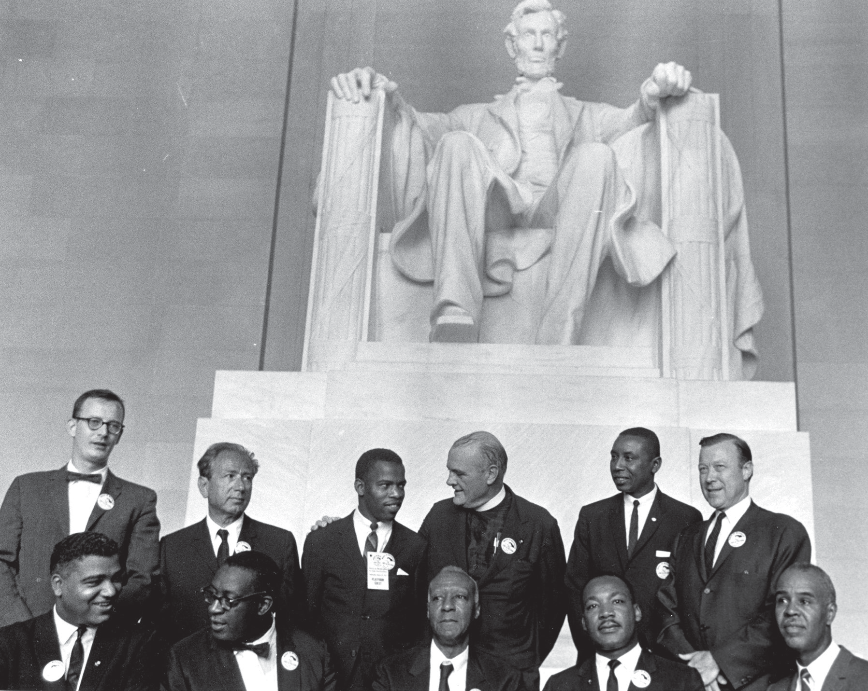Photographie protégée par le droit d’auteur © PhotoQuest / Getty Images

Discover Dystopian worlds

Lexique
Name: . . . . . . . . . . . . . . . . . . . . . . . . . . . . . . . . . . . . . . . . . . .

Class: . . . . . . . . . . . . . . . Date: . . . . . . . . . . . . . . . . . . . . .

© Les Éditions Didier, E for English 3e, 2017

Je sais parler des caractéristiques de sociétés dystopiques 4 pts

Complète les énoncés en ajoutant un verbe qui convient.

1. In dystopic societies, a leader ………………………............. the citizens. 2. Literature and music are ………………………............. .
- The government uses propaganda to ………………………............. its people.

- Citizens are ………………………............. of true freedom.

Je sais parler des citoyens de mondes dystopiques 3 pts

Reformule les phrases ci-dessous en remplaçant les mots soulignés par un synonyme :

- In dystopian societies, citizens must obey the cult leader.

............................................................................................................................................................................

- In this society, the majority of people admire their government.

............................................................................................................................................................................

- A minority fights to break through as they try to resist.

............................................................................................................................................................................

Structures

Je sais parler de ce qui est interdit 3 pts

Décris ce que les habitants de Libria ne peuvent pas faire. Rédige 3 phrases pour parler de leurs interdictions (varie les structures) :

“In a futuristic world, a strict regime has eliminated war by suppressing emotions: books, art and music are strictly forbidden and feeling is a crime punishable by death.”

............................................................................................................................................................................

............................................................................................................................................................................

............................................................................................................................................................................

............................................................................................................................................................................

© Les Éditions Didier, E for English 3e, 2017
Name: . . . . . . . . . . . . . . . . . . . . . . . . . . . . . . . . . . . . . . . . . . Class: . . . . . . . . . . . . . . . Date: . . . . . . . . . . . . . . . . . . . . . .

Je sais parler de règles et de règlement 4 pts

Rédige 4 phrases pour parler des droits et des devoirs des citoyens dans un monde dystopique.

1. Be against the leader | √ | 3. Wear a uniform | √
2. Invite friends over | √ | 4. Have medicine | √

1. ................................................................................................................................................................................

2. ................................................................................................................................................................................

3. ................................................................................................................................................................................

4. ................................................................................................................................................................................

Prononciation

Je sais accentuer les mots en anglais 1 pt

Entoure la syllabe accentuée dans les mots suivants.

dystopia – dystopian – utopia – utopian – humanity – humanitarian

Connaissances culturelles

Do you remember? Answer these questions in English.

- Explain what a “dystopia” is. 3 pts

............................................................................................................................................................................

............................................................................................................................................................................

- Name: 2 pts

—one dystopian movie: .............................................................................................................................................

—one dystopian novel: ..............................................................................................................................................

Understand the link with today's world

Lexique
Name: . . . . . . . . . . . . . . . . . . . . . . . . . . . . . . . . . . . . . . . . . . .

Class: . . . . . . . . . . . . . . . Date: . . . . . . . . . . . . . . . . . . . . .

© Les Éditions Didier, E for English 3e, 2017

Je sais parler des liens entre une société dystopique et notre monde 4 pts

Complète les énoncés en ajoutant un verbe ou un adjectif qui convient.

- In Matched, the Society chose to keep only a certain number of the best books, the rest were ……………..................…......... .

- In this dystopic society, people are ……………..................…......... from learning how to write.

- In Matched, the government decides whom you must marry: I would feel ……………..................…....... if I lived in such a world!

- In dystopian worlds, technology is more advanced than that of today and is a way to make the population feel
……………..................…......... .

Je sais parler de littérature dystopique 4 pts

Reformule les phrases ci-dessous en remplaçant les mots soulignés par un synonyme :

1. The protagonist of Matched is called Cassia. ........................................................................................................

2. The topic is dystopian societies. ............................................................................................................................

3. The writer describes an imaginary world. .............................................................................................................

4. In this novel, people are afraid of the Officials. .....................................................................................................

Structures

Je sais raconter et expliquer 4 pts

Complète les phrases en utilisant la forme du Présent qui convient (Présent simple ou Présent BE + -ing).

“What ……………..…..…. you ……………..…..…. (study) at school at the moment?” “I ……………..….........…. (study) dystopian literature.”
“I find dystopian novels too pessimistic; I’m not very fond of them.”

“Well, we …………….......…..…. (read) “Fahrenheit 451” by Ray Bradbury at the moment and I’m sure you would like it! It is set in an imaginary world where the media …………….......….....…. (control) the population through television and where books are destroyed because they …………….......….....…. (make) people think.” “And so I …………….......….....…. (imagine) the story is about the main protagonist who in the end
…………….......….....…. (try) to save the books from the fire?”

© Les Éditions Didier, E for English 3e, 2017
Name: . . . . . . . . . . . . . . . . . . . . . . . . . . . . . . . . . . . . . . . . . . Class: . . . . . . . . . . . . . . . Date: . . . . . . . . . . . . . . . . . . . . . .

“Yes, but the main lesson from this story is how television …………….......….....…. (destroy) our interest in reading literature.”
“Hum… interesting… But still, science fiction is definitely not for me!”

Prononciation

Je sais différencier les formes pleines et réduites 3 pts

Écoute ton professeur dire ces phrases. Concentre-toi sur la prononciation de ‘can’ et ‘must’
et note leur transcription phonétique en fonction de leur accentuation :

/kæn/ ou /kən/ ? /mʌst/ ou /məst/ ?

1. Can you eat what you want in Cassia’s world? .....................................................................................................

2. Cassia must marry the boy chosen for her by the Officials. ..................................................................................

3. This book is a “must read”! ...................................................................................................................................

Connaissances culturelles

Do you remember? Answer these questions in English.

1. Who wrote Matched? 1 pt .........................................................................................................................

- Why is this novel called Matched? 2 pts

............................................................................................................................................................................

............................................................................................................................................................................

............................................................................................................................................................................

- In Matched, the author depicts dystopian events which derive from real world events. Give two examples. 2 pts

............................................................................................................................................................................

............................................................................................................................................................................

Évaluation des compétences

Project 4. Dystopia → Manuel pp. 65-78

Name: . . . . . . . . . . . . . . . . . . . . . . . . . . . . . . . . . . . . . . . . . . .

Class: . . . . . . . . . . . . . . . Date: . . . . . . . . . . . . . . . . . . . . .

Compréhension de l’oral

Restitution accompagnée

Tu vas entendre un enregistrement intitulé : “The Nature of the Apocalypse”.
AUDIO

Track 09

© Les Éditions Didier, E for English 3e, 2017
Prépare-toi.

- Que t’attends-tu à entendre ? Note sur une feuille les informations ou les mots qui, selon toi, pourront être dits dans le document. Tu peux les écrire en français ou en anglais... ou les deux,
ce sont tes notes !

Écoute.

- Écoute le document une 1ère fois et coche les informations ou les mots que tu as effectivement entendus.

- Écoute le document une 2ème fois et complète tes notes.

- Écoute le document une 3ème fois et complète encore davantage tes notes.

Complète cette fiche en français pour expliquer ce que tu as compris.

5. De quel type de document s’agit-il ?
Qui parle ? 2 pts
6. La personne qui parle explique que l’apocalypse peut être de différentes sortes. Lesquelles ? 8 pts | 1. .................................................................................................................  2. ..................................................................................................................  3. ..................................................................................................................  4. ..................................................................................................................
7. Le locuteur mentionne The Terminator et de Blade Runner. Pourquoi ? 4 pts
8. Il explique les raisons de l’apocalypse. Quelles sont-elles
? 4 pts
9. Pourquoi ces histoires dystopiques sont-elles inventées ? 2 pts

© Les Éditions Didier, E for English 3e, 2017
Name: . . . . . . . . . . . . . . . . . . . . . . . . . . . . . . . . . . . . . . . . . . .

Class: . . . . . . . . . . . . . . . Date: . . . . . . . . . . . . . . . . . . . . .

Compréhension de l’écrit

Document

Voici un nouvel extrait du roman que tu as découvert dans ton manuel.

Today is Sunday. It is Grandfather’s eightieth birthday, so tonight he will die.

People used to wake up and wonder, “Will today be the end?” or lie down to sleep, not knowing if they would come back out of the dark. Now, we know which day will be the end of the light and which night will be the long, last one. The Final Banquet is a luxury. A triumph of planning, of the Society, of human life and the quality of it.
All the studies show that the best age to die is eighty. It’s long enough that we can have a complete life experience, but not so long that we feel useless. That’s one of the worst feelings the elderly can have. In societies before ours, they could get terrible diseases, like depression, because they didn’t feel needed anymore. And there is a limit to what the Society can do, too. We can’t hold off all the indignities of aging much past eighty. Matching for healthy genes can only take us so far.
Things didn’t used to be this fair. In the old days, not everyone died at the same age and there were all kinds of problems and uncertainty. You could die anywhere—on the street, in a medical center as my grandmother did, even on an air train. You could die alone.
No one should die alone.

The hour is very early, faint blue and pale pink, as we arrive on the almost-empty air train and walk along the cement pathway toward the door of Grandfather’s building. I want to step off the path and take off my shoes and walk with my bare feet on the cool, sharp grass, but today is not a day to deviate from what is planned. My parents and Bram and I are all quiet, thinking. None of us have work or leisure hours. Today is for Grandfather. Tomorrow, things go back to normal again and we will move on and he will be gone.

Matched, by Ally Condie (chapter 7, p. 69)
Penguin Books Ltd, 2010

Questions

Lis le texte ci-dessus, puis réponds aux questions en français.

1 Souligne le groupe de mots ou la phrase qui te semble le plus important dans chaque paragraphe. 3 pts

Project 4. Dystopia → Manuel pp. 65-78
© Les Éditions Didier, E for English 3e, 2017

Name: . . . . . . . . . . . . . . . . . . . . . . . . . . . . . . . . . . . . . . . . . . Class: . . . . . . . . . . . . . . . Date: . . . . . . . . . . . . . . . . . . . . . .

  - Explique en une phrase quelle est l’information principale qu’on apprend dans cet extrait à propos de la Société dans laquelle vit Cassia. 3 pts

............................................................................................................................................................................

............................................................................................................................................................................

  - a. À quel âge cet événement a-t-il lieu ? 3 pts

b. Pourquoi a-t-il lieu à cet âge ?

............................................................................................................................................................................

............................................................................................................................................................................

............................................................................................................................................................................

  - Donne 2 détails à propos du déroulement de cet événement. 3 pts

............................................................................................................................................................................

............................................................................................................................................................................

............................................................................................................................................................................

  - Que pense la narratrice de cet événement ? Choisis la proposition correcte et justifie en citant 2 éléments du texte. 3 pts
- Elle est convaincue que c’est une bonne chose.

- Elle est convaincue que c’est une mauvaise chose.

- Elle est indifférente.

............................................................................................................................................................................

............................................................................................................................................................................

............................................................................................................................................................................

  - Comment se sent-elle dans le dernier paragraphe ? Choisis un de ces adjectifs et justifie en citant 2 éléments du texte. 2 pts

en colère triste résignée

............................................................................................................................................................................

............................................................................................................................................................................

............................................................................................................................................................................

  - Cet extrait confirme-t-il que le texte est une dystopie ? Pourquoi ? 3 pts

............................................................................................................................................................................

............................................................................................................................................................................

............................................................................................................................................................................

© Les Éditions Didier, E for English 3e, 2017
Name: . . . . . . . . . . . . . . . . . . . . . . . . . . . . . . . . . . . . . . . . . . .

Class: . . . . . . . . . . . . . . . Date: . . . . . . . . . . . . . . . . . . . . .

Expression orale

Dystopian worlds

Choose a dystopian world from a novel or film you like and present it to the class.

    - Get ready, take notes and practise presenting the following :

title, author, date plot/setting main characters

the link with today's world why you chose it

    - Deliver your presentation in class or record yourself.

Évaluation des compétences

Project 4. Dystopia → Manuel pp. 65-78

© Les Éditions Didier, E for English 3e, 2017
Name: . . . . . . . . . . . . . . . . . . . . . . . . . . . . . . . . . . . . . . . . . . .

Class: . . . . . . . . . . . . . . . Date: . . . . . . . . . . . . . . . . . . . . .

Expression écrite

Read the two extracts and choose one.

Extrait 1

1 The hostess speaks again. “It has been a busy evening and it’s getting late. You can read the courtship guidelines later, another day. There’s plenty of time.”
She’s right. That’s what the Society has given us: time. We live longer and better than any other citizens in the history of the world. And it’s thanks in large part to the Matching
5 System, which produces physically and emotionally healthy offspring.
And I’m part of it all.
Matched by Ally Condie (Chapter 2, p. 17)
Penguin Books Ltd, 2010

Imagine a dialogue between Cassia and someone from our world today. Cassia explains why and how in her Society people have better lives and live longer.

OU

Extrait 2

1 Carrying our own tablets is an important step toward our own independence; losing them is the same as admitting we aren’t ready for the responsibility. Our parents carry our own tablets for us until we are old enough to take them over, one by one. First, the blue, when we are ten. Then, when we turn thirteen, the green one. The one that calms us if we need
5 calming.
And when we’re sixteen, the red one, the one we can only take when a high-level official tells us to do so.
Matched by Ally Condie (Chapter 5, p. 51)
Penguin Books Ltd, 2010

Why does each member of the Society in Matched always carry 3 tablets? What is their purpose? Imagine a dialogue between Cassia and someone from our world today. Cassia explains when
and why people use these tablets by giving some examples.

Discover art in the street

Lexique
Name: . . . . . . . . . . . . . . . . . . . . . . . . . . . . . . . . . . . . . . . . . . .

Class: . . . . . . . . . . . . . . . Date: . . . . . . . . . . . . . . . . . . . . .

Je sais exprimer un jugement esthétique 3 pts

Remplis le tableau suivant avec des termes que tu pourrais utiliser pour dire ce que tu penses d’une œuvre d’art :

Je sais exprimer mes réactions 2 pts

Donne des synonymes des expressions suivantes :

1. disapprove (of) = ....................................................

2. accuse sb (of doing sth) = .........................................

3. praise = ................................................................

4. damage = ……………………………………….

Structures

Je sais utiliser des informations pour présenter une œuvre 2 pts

© Les Éditions Didier, E for English 3e, 2017
Utilise les informations pour présenter cette œuvre de Banksy.

.........................................................................

.........................................................................

.........................................................................

.........................................................................

.........................................................................

.........................................................................

.........................................................................

.........................................................................

.........................................................................

.........................................................................

Type of work: stencilled image Location: London
Put up by: Banksy – 2008 Title: One Nation under CCTV

© Les Éditions Didier, E for English 3e, 2017
Name: . . . . . . . . . . . . . . . . . . . . . . . . . . . . . . . . . . . . . . . . . . Class: . . . . . . . . . . . . . . . Date: . . . . . . . . . . . . . . . . . . . . . .

Je sais choisir entre la voix active ou passive 6 pts

Observe les sujets, puis choisis entre la voix active ou la voix passive au Préterit.

Banksy ……………………………….. (spot) in New York City last month. Some of his work

……………………….……. (find) in New York streets and buildings. The painting “The street is in play” showed two boys trying to grab a can of paint from a “Graffiti is a crime” sign. Banksy …………………..…….. (paint) on the wall
but it …………………….…... (paint) over by authorities after just one day. The mayor of New York City

……….. (be) furious and …………….. (want) the NYPD to arrest him.

Prononciation

Je sais différencier les sons /ɒ/ et /ʌ/ 2 pts

Classe ces mots selon leur prononciation.

London – colourful – provocative – sculpture – month – money

/ɒ/ /ʌ/

Connaissances culturelles

Do you remember? Answer these questions in English.

- Give 3 artistic techniques used by street artists. 1 pt

...........................................................................................................................................................................

...........................................................................................................................................................................

...........................................................................................................................................................................

- Can you name 2 famous street artists? 1 pt

...........................................................................................................................................................................

- Sum up what you know about the artist who became famous for his iconic “HOPE” portrait. 3 pts

..............................................................................................................................................................................................

..............................................................................................................................................................................................

..............................................................................................................................................................................................

..............................................................................................................................................................................................

...........................................................................................................................................................................

Understand art or vandalism?

Lexique
Name: . . . . . . . . . . . . . . . . . . . . . . . . . . . . . . . . . . . . . . . . . . .

Class: . . . . . . . . . . . . . . . Date: . . . . . . . . . . . . . . . . . . . . .

© Les Éditions Didier, E for English 3e, 2017

Je sais exprimer mon accord ou mon désaccord 2,5 pts

Exprime ton accord ou ton désaccord sur les sujets suivants. Varie les expressions que tu utilises.

- Video games should be forbidden.

...........................................................................................................................................................................

- School should not exist.

...........................................................................................................................................................................

- Teachers should be more severe.

...........................................................................................................................................................................

- There should be shorter holidays but only school in the morning.

...........................................................................................................................................................................

- Street artists should go to jail.

...........................................................................................................................................................................

Je sais exprimer mon opinion sur une œuvre d’art 2,5 pts

Complète ce tableau avec des expressions utiles pour exprimer son opinion.

It’s nice. It’s dull …

Structures

Je sais exprimer un point de vue

- Complète le texte suivant avec les modaux appropriés : 5 pts

Shepard Fairey put up a graffiti on one of the city’s schools. Students love it and think

it .................................. be preserved. However, some parents believe it is not a good example

for the teenagers who ................................................ be encouraged to deface the school.

The mayor was outraged and declared: “Such vandalism .................................. be left unpunished. The graffiti .................................. be erased and the police .................................. investigate”.

© Les Éditions Didier, E for English 3e, 2017
Name: . . . . . . . . . . . . . . . . . . . . . . . . . . . . . . . . . . . . . . . . . . Class: . . . . . . . . . . . . . . . Date: . . . . . . . . . . . . . . . . . . . . . .

- Imagine qu’un ami te dise les choses suivantes. Que lui répondrais-tu ? 3 pts

  - I have lost my coat, my mom is going to be so angry!

...........................................................................................................................................................................

  - There’s this boy who keeps bullying me...

...........................................................................................................................................................................

  - I have to choose an activity for next year: I am hesitating... Skateboarding or breakdancing?

...........................................................................................................................................................................

Prononciation

Je sais mettre l’intonation pour convaincre 2 pts

Quels mots accentuerais-tu dans ces énoncés ? Souligne-les.

- “No one may deface walls, it’s a crime and it’s not art.”

- “Some street artists are very famous. Do you think they should stop drawing in cities because some mayors condemn street art?”

Connaissances culturelles

Do you remember? Answer these questions in English.

- What does “NYPD” stand for? 1 pt

NYPD = ....................................................................................................................................................................

- Say what you know about Banksy. 4 pts

...........................................................................................................................................................................

...........................................................................................................................................................................

...........................................................................................................................................................................

...........................................................................................................................................................................

...........................................................................................................................................................................

Name: . . . . . . . . . . . . . . . . . . . . . . . . . . . . . . . . . . . . . . . . . . .

Class: . . . . . . . . . . . . . . . Date: . . . . . . . . . . . . . . . . . . . . .

Compréhension de l’oral

Restitution accompagnée

Tu vas entendre un enregistrement intitulé : “Elisabeth’s opinion about street art”.
AUDIO

Track 11

© Les Éditions Didier, E for English 3e, 2017
Prépare-toi.

- Que t’attends-tu à entendre ? Note sur une feuille les informations ou les mots qui, selon toi, pourront être dits dans le document. Tu peux les écrire en français ou en anglais... ou les deux,
ce sont tes notes !

Écoute.

- Écoute le document une 1ère fois et coche les informations ou les mots que tu as effectivement entendus.

- Écoute le document une 2ème fois et complète tes notes.

- Écoute le document une 3ème fois et complète encore davantage tes notes.

Complète cette fiche en français pour expliquer ce que tu as compris.

7 pts

- Première question :

....................................................................................................................................................................

- Opinion de la personne qui répond :
....................................................................................................................................................................

7. Ses arguments : ......................................................................................................................................

– .................................................................................................................................................................

....................................................................................................................................................................

– ..........................................................................................................................................................................

....................................................................................................................................................................

8. Artiste évoqué : ......................................................................................................................................

9. Exemples : .............................................................................................................................................

– ..........................................................................................................................................................................

....................................................................................................................................................................

– ..........................................................................................................................................................................

....................................................................................................................................................................

© Les Éditions Didier, E for English 3e, 2017
Name: . . . . . . . . . . . . . . . . . . . . . . . . . . . . . . . . . . . . . . . . . . Class: . . . . . . . . . . . . . . . Date: . . . . . . . . . . . . . . . . . . . . . .

3 pts

10. Deuxième question :

....................................................................................................................................................................

11. Opinion de la personne qui répond : ......................................................................................................

....................................................................................................................................................................

12. Son argument : .....................................................................................................................................

....................................................................................................................................................................

© Les Éditions Didier, E for English 3e, 2017
Name: . . . . . . . . . . . . . . . . . . . . . . . . . . . . . . . . . . . . . . . . . . .

Class: . . . . . . . . . . . . . . . Date: . . . . . . . . . . . . . . . . . . . . .

Compréhension de l’écrit

Document

www.theguardian.com

An online campaign is calling for the release1 of Krek and Mers, two graffiti artists jailed2
1
for causing £13,000 of damage to railway trains and bridges.
Thomas Dolan, 20, and Thomas Whittaker, 18, were jailed for 15 and 12 months respectively last month after admitting to causing damage of around £13,000 to trains and bridges in
5 Greater Manchester. A campaign to free them has attracted hundreds of supportive messages online – though a proportion of posters feel the pair’s sentence was fair.
The campaign to free them has a Facebook presence. […] Around 200 skateboarders held a rally at the weekend to call for the release of the two, who are known by their tags, Krek and Mers. The judge said ahead of sentencing that they were “decent people who have talent” but had
10 damaged property and had to be deterred3.
Their supporters argue that there must have been a better way of punishing them.
One aspect of the debate is the classic question of whether graffiti is art. Some posters, such as Andy on the BBC website, argue that there are talented artists like Banksy but also “vandals” and taggers who “unfortunately give the art a bad name”.
15 He feels, though, that prison is not the right answer for Dolan and Whittaker and that vandals should be educated “with the money saved from [putting people in] prison”.

Mark Oliver, 18/09/2007

- release = liberation - 2. jailed = sent to jail, to prison - 3. deterred = stopped

Questions

Lis le texte ci-dessus, puis réponds aux questions en français (sauf quand on te demande de citer le texte).

- Ce texte est… : un extrait de roman un article de journal une pétition 1 pt

Comment le sais-tu ? .................................................................................................................................................

- Que signifie le titre du texte ? 2 pts

...........................................................................................................................................................................

...........................................................................................................................................................................

Name: . . . . . . . . . . . . . . . . . . . . . . . . . . . . . . . . . . . . . . . . . . Class: . . . . . . . . . . . . . . . Date: . . . . . . . . . . . . . . . . . . . . . .

- a. Quel est le lien entre “Krek and Mers” et “Thomas Nolan and Thomas Whitaker” ?
Qui sont-ils ? 2 pts

...........................................................................................................................................................................

Relis bien la ligne 8 si tu as du mal à répondre à cette question.

b. Où habitent-ils ? ....................................................................................................................................... 1 pt

- Qu’ont-ils fait ? Pourquoi parle-t-on d’eux dans ce texte ?

................................................................................................................................................................ 2 pts

- Quelles sont les personnes qui donnent leur avis sur l’événement ? 10 pts

Souligne-les en bleu dans le texte, puis reporte les noms dans ce tableau et finis de le remplir.

Personnes
Pour ou contre une peine
de prison ?
Leurs arguments
(explique en français
et cite les passages pour justiﬁer)

© Les Éditions Didier, E for English 3e, 2017

- Quel éternel débat se pose à nouveau à l’occasion de cet incident ? 2 pts

Explique, puis justifie en citant le texte.

...........................................................................................................................................................................

...........................................................................................................................................................................

...........................................................................................................................................................................

© Les Éditions Didier, E for English 3e, 2017
Name: . . . . . . . . . . . . . . . . . . . . . . . . . . . . . . . . . . . . . . . . . . .

Class: . . . . . . . . . . . . . . . Date: . . . . . . . . . . . . . . . . . . . . .

Expression orale

Give an art talk!

Choose a piece of street art:

  - Present the location.

  - Describe it.

  - Give a few details about the artist.

  - Try and explain the message.

  - Give your opinion!

→ Send your recording to your teacher.

Why not attach your recording to the picture of the work of art you have chosen? You can Thinglink to do so.

Évaluation des compétences
© Les Éditions Didier, E for English 3e, 2017
Project 5. Street art attacks → Manuel pp. 79-92

Name: . . . . . . . . . . . . . . . . . . . . . . . . . . . . . . . . . . . . . . . . . . .

Class: . . . . . . . . . . . . . . . Date: . . . . . . . . . . . . . . . . . . . . .

Expression écrite

“There’s a graffiti on my house!”

Someone put up a graffiti on your house’s walls. Write a post about it on your blog. Explain what the graffiti represents and how you feel about it.

........................................................................................................................................

...........................................................................................................................................................

...........................................................................................................................................................

...........................................................................................................................................................

...........................................................................................................................................................

...........................................................................................................................................................

...........................................................................................................................................................

...........................................................................................................................................................

...........................................................................................................................................................

...........................................................................................................................................................

...........................................................................................................................................................

...........................................................................................................................................................

...........................................................................................................................................................

...........................................................................................................................................................

...........................................................................................................................................................

...........................................................................................................................................................

...........................................................................................................................................................

...........................................................................................................................................................

...........................................................................................................................................................

...........................................................................................................................................................

...........................................................................................................................................................

..........................................................................................................................................................

Discover British music

Lexique
Name: . . . . . . . . . . . . . . . . . . . . . . . . . . . . . . . . . . . . . . . . . . .

Class: . . . . . . . . . . . . . . . Date: . . . . . . . . . . . . . . . . . . . . .

Je connais les nationalités 2 pts

Donne la nationalité qui correspond aux pays suivants :

1. Scotland → ..........................................................

2. Wales → ...............................................................
3. Ireland → .............................................................

4. England → ...........................................................

Je connais le nom des musiciens 2 pts

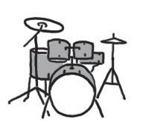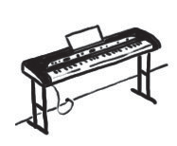Écris le nom des artistes à partir des instruments suivants :

1. .................................. 2. .................................. 3. .................................. 4. ..................................

Je connais le vocabulaire de la musique 3 pts

Écris le mot qui correspond à chacune des définitions suivantes :

1. Another word for “rhythm”: ........................................................................................................

2. The words of a song: ....................................................................................................................

3. He writes the music of a song: .....................................................................................................

4. Another word for “be on stage”: ..................................................................................................

5. Another word for “the public”: ....................................................................................................

6. A part of a song which is repeated at intervals: ...........................................................................

Structures

Je sais déterminer les noms de pays 2 pts

Mets l’article zéro Ø ou l’article the devant les noms de pays suivants :

© Les Éditions Didier, E for English 3e, 2017
- ........... United States of America

- ........... South Africa

- ........... Northern Ireland

- ........... United Kingdom

Name: . . . . . . . . . . . . . . . . . . . . . . . . . . . . . . . . . . . . . . . . . . Class: . . . . . . . . . . . . . . . Date: . . . . . . . . . . . . . . . . . . . . . .

- Je sais choisir entre l’article zéro ou l’article the 2 pts

Utilise l’article zéro Ø ou l’article the pour compléter les phrases suivantes :

  - This is ........... best band I have seen on stage.

  - I’m crazy about ........... country music.

  - ........... rhythm of this song is just perfect for dancing.

  - Sharleen Spiteri is ........... lead singer of Texas.

Je sais expliquer le présent à l’aide de faits passés 4 pts

Essaie d’expliquer ce que chaque personne a pu faire pour être dans cet état :

1. I think .......................................................................

..................................................................................
2. I think .......................................................................

..................................................................................

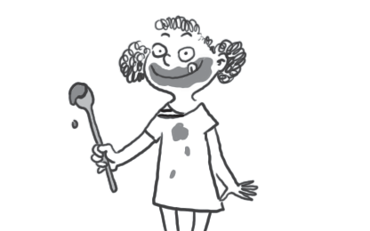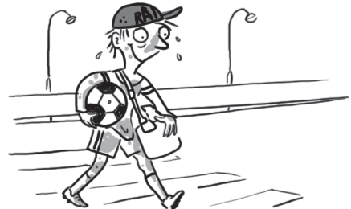3. I think .......................................................................

..................................................................................
4. I think .......................................................................

..................................................................................

Connaissances culturelles

Do you remember? Answer these questions in English.

- Name 4 British bands or singers. 2 pts

................................................

................................................
................................................

................................................

© Les Éditions Didier, E for English 3e, 2017
- Write a short paragraph to present the Rolling Stones. 3 pts

...........................................................................................................................................................................

...........................................................................................................................................................................

...........................................................................................................................................................................

Name: . . . . . . . . . . . . . . . . . . . . . . . . . . . . . . . . . . . . . . . . . . .

Class: . . . . . . . . . . . . . . . Date: . . . . . . . . . . . . . . . . . . . . .

Compréhension de l’oral

Restitution accompagnée

Tu vas entendre un enregistrement intitulé : “Michael talks about a band or singer”.
AUDIO

Track 13

© Les Éditions Didier, E for English 3e, 2017
Prépare-toi.

- Que t’attends-tu à entendre ? Note sur une feuille les informations ou les mots qui, selon toi, pourront être dits dans le document. Tu peux les écrire en français ou en anglais... ou les deux,
ce sont tes notes !

Écoute.

- Écoute le document une 1ère fois et coche les informations ou les mots que tu as effectivement entendus.

- Écoute le document une 2ème fois et complète tes notes.

- Écoute le document une 3ème fois et complète encore davantage tes notes.

Complète cette fiche en français pour expliquer ce que tu as compris.

5. Information générale sur le (les) artiste(s) : 4 pts

1. C’est : un chanteur une chanteuse un groupe (nombre de personnes : ..............) 2. Nom : ...........................................................................................
3. Lieu d’origine : ............................................................................
6. Qui est qui ? 6 pts

Parmi les noms de personnes ci-dessous, coche ceux mentionnés dans le document, puis indique le rôle de ces personnes :

Ted Colbert : ................................................... Tom Morello : ...................................................

Brad Wilk : ...................................................... Tim Commerford : ............................................

Zach de la Rocha : ......................................... Brad Pitt : .........................................................
7. De quel genre musical s'agit-il ? 2 pts

.....................................................................................................................................................................

© Les Éditions Didier, E for English 3e, 2017
Name: . . . . . . . . . . . . . . . . . . . . . . . . . . . . . . . . . . . . . . . . . . Class: . . . . . . . . . . . . . . . Date: . . . . . . . . . . . . . . . . . . . . . .

8. Qu’apprends-tu à propos des chansons de cet artiste ? 3 pts

.....................................................................................................................................................................

.....................................................................................................................................................................

.....................................................................................................................................................................

.....................................................................................................................................................................

.....................................................................................................................................................................

.....................................................................................................................................................................

.....................................................................................................................................................................

.....................................................................................................................................................................
9. Qu’apprends-tu à propos des albums de cet artiste ? 3 pts

.....................................................................................................................................................................

.....................................................................................................................................................................

.....................................................................................................................................................................

.....................................................................................................................................................................

.....................................................................................................................................................................

.....................................................................................................................................................................

.....................................................................................................................................................................

.....................................................................................................................................................................
10. Est-ce que cet/cette/ces artiste(s) joue(nt) toujours ? 2 pts

oui non

Donne plus d’informations à ce sujet :

.....................................................................................................................................................................

.....................................................................................................................................................................

.....................................................................................................................................................................

.....................................................................................................................................................................

© Les Éditions Didier, E for English 3e, 2017
Name: . . . . . . . . . . . . . . . . . . . . . . . . . . . . . . . . . . . . . . . . . . .

Class: . . . . . . . . . . . . . . . Date: . . . . . . . . . . . . . . . . . . . . .

Expression orale

Guess the artist!

Introduce a singer or a band to the class but do not say their name: your classmates will have to guess who they are! They can ask you questions if necessary.

Discover New Zealand

Lexique
Name: . . . . . . . . . . . . . . . . . . . . . . . . . . . . . . . . . . . . . . . . . . .

Class: . . . . . . . . . . . . . . . Date: . . . . . . . . . . . . . . . . . . . . .

1 Je sais décrire un lieu

  - Observe cette carte et complète la légende. 3 pts

............................

.................................................

.................................................

............................
............................

© Les Éditions Didier, E for English 3e, 2017

.................................................

.................................................

............................

  - Donne trois adjectifs qui te permettent de décrire la beauté d’un lieu de façon très enthousiaste ! 3 pts

............................................................................................................................................................................

Je connais la Nouvelle Zélande

Nomme trois activités que tu peux faire en Nouvelle Zélande. 1,5 pts

1. ................................................................................................................................................................................

2. ................................................................................................................................................................................

3. ................................................................................................................................................................................

Structures

Je sais indiquer une quantité 4 pts

Entoure le quantifieur adapté dans chacune de ces phrases :

    - How (much / many) games did the All Blacks win this season?

    - You need very (few / little) money if you camp in regional parks.

    - (Most / Most of) New Zealanders eagerly supported “mother country” Britain in WW1.

    - (Any / Many) Australians travel to New Zealand to ski every year. It makes sense since they don’t have mountains themselves!

© Les Éditions Didier, E for English 3e, 2017
Name: . . . . . . . . . . . . . . . . . . . . . . . . . . . . . . . . . . . . . . . . . . Class: . . . . . . . . . . . . . . . Date: . . . . . . . . . . . . . . . . . . . . . .

Prononciation

- Je sais prononcer le [th] 4 pts

Classe les mots suivants selon leur prononciation.

other – healthy – this – thirteen – northern – both – enthusiastic – with

/ð/ /θ/

Connaissances culturelles

Do you remember? Answer these questions in English.

      - What are the three meanings of the word “kiwi”? 1,5 pts

1. ................................................................................................................................................................................

2. ................................................................................................................................................................................

3. ................................................................................................................................................................................

      - Who is the lady on the note? Why is she featuring on a New Zealand banknote? 1,5 pts

......................................................................

......................................................................

......................................................................

......................................................................

......................................................................

......................................................................

      - Name 2 cities in New Zealand. 1,5 pts

1. ................................................................................................................................................................................

2. ................................................................................................................................................................................

Understand Maori Moko

Lexique
Name: . . . . . . . . . . . . . . . . . . . . . . . . . . . . . . . . . . . . . . . . . . .

Class: . . . . . . . . . . . . . . . Date: . . . . . . . . . . . . . . . . . . . . .

© Les Éditions Didier, E for English 3e, 2017

Je sais parler des peuples 2 pts

Trouve le mot qui correspond à ces définitions.

…………..........………… = people who live on an island

…………..........………… = a group of people who live in the same place and have the same culture, rituals, ancestors

Je sais conseiller un voyageur 5 pts

Complète ce texte de manière logique.

When you travel, you should show interest and ……………………....……… about local traditions, but you have to be careful to ……………………......……… them and not to
……………………......………… people’s culture.
Many rituals are ……………………......………… . The most famous is when locals get
……………………......………… all over their body.

Structure

Je peux formuler des hypothèses sur un fait passé 4 pts

Lis les phrases suivantes et formule une hypothèse à partir des termes indiqués entre parenthèses.

- This dress is gorgeous! (It / be / really expensive)

............................................................................................................................................................................

- You got a great score! (You / work / very hard)

............................................................................................................................................................................

- I can’t find my keys. (I / leave them / at the ofﬁce)

............................................................................................................................................................................

- My phone won’t turn on. (It / run out of battery)

............................................................................................................................................................................

© Les Éditions Didier, E for English 3e, 2017
Name: . . . . . . . . . . . . . . . . . . . . . . . . . . . . . . . . . . . . . . . . . . Class: . . . . . . . . . . . . . . . Date: . . . . . . . . . . . . . . . . . . . . . .

Je sais exprimer des regrets et des reproches 3 pts

- Ton petit frère arrive en pleurant car il s’est brûlé. Que lui dis-tu ?

............................................................................................................................................................................

- Ton ami revient du cinéma, enchanté. Tu aurais aimé voir le film aussi !

............................................................................................................................................................................

Phonologie

        - Je sais prononcer should et could 1 pt

Quelle lettre ne prononces-tu pas dans ces mots ? .....................................................................................................

Connaissances culturelles

Do you remember? Answer these questions in English. 5 pts

1. How do you call the native Polynesian population of New Zealand? ...................................................................

2. a. What is the most common New Zealand phrase? ..............................................................................................

b. What does it mean? ................................................................................................................................................

3. a. Name an important tradition of the original population of New Zealand.

............................................................................................................................................................................

............................................................................................................................................................................

b. Explain what it represents.

............................................................................................................................................................................

............................................................................................................................................................................

............................................................................................................................................................................

............................................................................................................................................................................

Évaluation des compétences

Project 6. Kia ora! → Manuel pp. 97-110

Name: . . . . . . . . . . . . . . . . . . . . . . . . . . . . . . . . . . . . . . . . . . .

Class: . . . . . . . . . . . . . . . Date: . . . . . . . . . . . . . . . . . . . . .

Compréhension de l’oral

Restitution accompagnée

Tu vas entendre un enregistrement intitulé : “Emily and Vivien debate about tattoos”.
AUDIO

Track 15

© Les Éditions Didier, E for English 3e, 2017
Prépare-toi.

- Que t’attends-tu à entendre ? Note sur une feuille les informations ou les mots qui, selon toi, pourront être dits dans le document. Tu peux les écrire en français ou en anglais... ou les deux,
ce sont tes notes !

Écoute.

- Écoute le document une 1ère fois et coche les informations ou les mots que tu as effectivement entendus.

- Écoute le document une 2ème fois et complète tes notes.

- Écoute le document une 3ème fois et complète encore davantage tes notes.

Complète cette fiche en français pour expliquer ce que tu as compris.

- Emily et Vivien parlent d’un certain type de tatouage. De quel genre de tatouage s’agit-il ? 4 pts

Pays : Population concernée : ...........................................................................................................................

- Emily et Vivien sont-elles d’accord ? oui / non 2 pts

Cite en anglais un élément pour justifier ta réponse. 2 pts

.....................................................................................................................................................................

- Cite deux expressions utilisées par les jeunes filles pour donner leur opinion. 4 pts

....................................................................................................................................................................

....................................................................................................................................................................

- Cite 4 éléments/arguments donnés par les jeunes filles pour appuyer leur point de vue. 8 pts

....................................................................................................................................................................

....................................................................................................................................................................

....................................................................................................................................................................

....................................................................................................................................................................

....................................................................................................................................................................

....................................................................................................................................................................

Project Manuel pp. 97-110
© Les Éditions Didier, E for English 3e, 2017

Name: . . . . . . . . . . . . . . . . . . . . . . . . . . . . . . . . . . . . . . . . . . .

Class: . . . . . . . . . . . . . . . Date: . . . . . . . . . . . . . . . . . . . . .

Compréhension de l’écrit

Document

Maori King beer insulting - Tainui kaumatua
27 August 2011

1 A Tainui kaumatua1 says an American beer called Maori King is insulting and should be renamed.
Boutique brewery2 Funkwerks of Colorado says it came up with the name as result of using New Zealand rakau hops3.
5 A co-founder of Funkwerks, Brad Lincoln, says he only found out there was a Maori King when a New Zealander who came into the company’s bar told them.
Mamae Takerei of Tainui says Funkwerks should have done its research, and the company has no excuse for not knowing about the Maori monarch.
Mr Lincoln says he hopes he’s not offending the Kingitanga movement4. He has offered to
10 send King Tuheitia a crate of the Belgian-style beer, described as dry, fruity and spicy, with an 8% alcoholic volume.
RNZ

- kaumatua are tribal elders, and Tainui are Maori tribes from the North Island of New Zealand.
- brewery : a place where beer is made
- rakau hops : a plant used to make beer
- Kingitanga movement: the Maori King movement

Questions

Read the document and answer the following questions in English.

- What kind of document is it? 1 pt

It’s an ................................................................... published on a ...................................................................

- Indicate... 4 pts

a. the name of the beer: .............................................................................................................................................

b. the name of the brewery: .......................................................................................................................................

c. where it was made: ................................................................................................................................................

d. three adjectives describing its taste: ......................................................................................................................

Project 6. Kia ora! → Manuel pp. 97-110
© Les Éditions Didier, E for English 3e, 2017

Name: . . . . . . . . . . . . . . . . . . . . . . . . . . . . . . . . . . . . . . . . . . Class: . . . . . . . . . . . . . . . Date: . . . . . . . . . . . . . . . . . . . . . .

- Why did the brewery choose this name initially? 2 pts

...........................................................................................................................................................................

- Who does this name actually refer to? 1 pt

...........................................................................................................................................................................

- Right or wrong? Correct the wrong statements. 3 pts

- Mamae Takerei is the name of the Maori king. Right Wrong

...........................................................................................................................................................................

- Brad Lincoln is a New Zealander. Right Wrong

...........................................................................................................................................................................

- A kaumatua is a Maori chief. Right Wrong

...........................................................................................................................................................................

- What is the problem with “Maori King”? Tick the right answer, then explain your choice
in your own words and justify by quoting from the text. 3 pts

It is not respectful It does not taste good It is not healthy

...........................................................................................................................................................................

...........................................................................................................................................................................

...........................................................................................................................................................................

- Did the company know much about Maori culture? 2 pts

Justify with a quote.

...........................................................................................................................................................................

...........................................................................................................................................................................

...........................................................................................................................................................................

- Did the Maori community forgive the company? 2 pts

Find the quote and explain why.

...........................................................................................................................................................................

...........................................................................................................................................................................

...........................................................................................................................................................................

© Les Éditions Didier, E for English 3e, 2017
Name: . . . . . . . . . . . . . . . . . . . . . . . . . . . . . . . . . . . . . . . . . . .

Class: . . . . . . . . . . . . . . . Date: . . . . . . . . . . . . . . . . . . . . .

- A few days later (August 30, 2011), another article was published. It was entitled: 2 pts

“US BREWERY DROPS REFERENCE TO MAORI KING”

What do you think it means? Circle the right statement.

- The Maori King wrote a letter to the US brewery.

- The US brewery kept the name of the beer.

- The US brewery changed the name of the beer.

Évaluation des compétences

Project 6. Kia ora! → Manuel pp. 97-110

© Les Éditions Didier, E for English 3e, 2017
Name: . . . . . . . . . . . . . . . . . . . . . . . . . . . . . . . . . . . . . . . . . . .

Class: . . . . . . . . . . . . . . . Date: . . . . . . . . . . . . . . . . . . . . .

Expression orale

Maori tattoo debate

Would you consider having a Maori tattoo? Why or why not? Give your arguments.

© Les Éditions Didier, E for English 3e, 2017
Name: . . . . . . . . . . . . . . . . . . . . . . . . . . . . . . . . . . . . . . . . . . .

Class: . . . . . . . . . . . . . . . Date: . . . . . . . . . . . . . . . . . . . . .

Expression écrite

Reply to posts on a backpacking forum

Read the topics on this forum. Reply to them the best you can: write clear sentences, and give some examples.

TOPICS
Backpacking in NZ in December: best places to visit? | by jonlaw25  Sat Aug 30, 2017
Can someone tell me about Maori culture? | by deb336  Tue Aug 26, 2017
Are there any snakes / spiders / scary things in NZ? | by sam14  Tue July 29, 2017
I’m an adrenaline junkie… What’s the craziest thing I can do in New Zealand? | by ricardo@x Wed July 9, 2017

Discover Shakespeare’s influence

Lexique
Name: . . . . . . . . . . . . . . . . . . . . . . . . . . . . . . . . . . . . . . . . . . .

Class: . . . . . . . . . . . . . . . Date: . . . . . . . . . . . . . . . . . . . . .

© Les Éditions Didier, E for English 3e, 2017

Je connais le monde du théâtre 2 pts

Donne le nom qui correspond à ces définitions :

1. the place inside the theatre where the actors act: ...................................................................................................

2. the accessory which opens and closes between each act: ......................................................................................

3. the person who writes the plays: ............................................................................................................................

4. the person who tells the actors what to do: ............................................................................................................

Je sais rendre hommage à quelqu’un 2 pts

Donne le synonyme des mots suivants :

1. celebrate = ..............................................................................................................................................................

2. have an impact on = ...............................................................................................................................................

3. an anniversary = .....................................................................................................................................................

4. remarkable = ..........................................................................................................................................................

Structures

Je sais m’exprimer en des termes élogieux 5 pts

Utilise les éléments suivants et le superlatif de supériorité pour évoquer William Shakespeare et son œuvre. Shakespeare / great / English artist
...........................................................................................................................................................................

Romeo and Juliet / one of / Shakespeare’s / sad plays

...........................................................................................................................................................................

Hamlet / one of / famous characters / in theatre

...........................................................................................................................................................................

A Midsummer Night’s Dream / funny comedy / I have seen

...........................................................................................................................................................................

Macbeth / dark and powerful tragedies / one of Shakespeare's

...........................................................................................................................................................................

© Les Éditions Didier, E for English 3e, 2017
Name: . . . . . . . . . . . . . . . . . . . . . . . . . . . . . . . . . . . . . . . . . . Class: . . . . . . . . . . . . . . . Date: . . . . . . . . . . . . . . . . . . . . . .

Prononciation

Je sais prononcer l’anglais 5 pts

Classe les mots suivants selon la prononciation de la syllabe soulignée.

writer – greed – misfortune – achieve – brilliant – line – scene – tragic – fight – blind

/ai/ /ɪ/ /i:/

Connaissances culturelles

Do you remember? Answer these questions in English.

- Why was Shakespeare’s theatre called “Elizabethan”? 2 pts

...........................................................................................................................................................................

...........................................................................................................................................................................

- Quote 2 expressions invented by William Shakespeare. 2 pts

...........................................................................................................................................................................

...........................................................................................................................................................................

- Name two plays written by Shakespeare. 2 pts

...........................................................................................................................................................................

...........................................................................................................................................................................

Understand Shakespeare’s modernity

Lexique
Name: . . . . . . . . . . . . . . . . . . . . . . . . . . . . . . . . . . . . . . . . . . .

Class: . . . . . . . . . . . . . . . Date: . . . . . . . . . . . . . . . . . . . . .

1 Je sais parler de théâtre

  - Cite deux types de pièces écrites par Shakespeare et pour chacune, donne 2 caractéristiques. 2 pts

1. ................................................................................................................................................................................

→ ................................................................................. / .................................................................................

2. ................................................................................................................................................................................

→ ................................................................................. / .................................................................................

  - Donne les adjectifs correspondant aux noms suivants, puis explique ce que chaque adjectif signifie en français. 4 pts

1. power → ............................................................................. = .............................................................................

2. revenge → ........................................................................... = .............................................................................

3. greed → .............................................................................. = .............................................................................

4. despair → ............................................................................ = .............................................................................

Structures

Je sais articuler des phrases complexes

- Complète ces commentaires de spectateurs à l’aide de connecteurs logiques. 4 pts

- Romeo and Juliet is my favourite play,

…………………………….. I often go and see it at the theatre.
Kathy C.

3. ………………………………. Hamlet is really difficult to play, the actor was brilliant! A must-see performance!

Ben

- We enjoyed the play

.…………………………………….. the staging, which was quite dull.
Sam K.
4. This is the best play I’ve ever seen: perfect direction, amazing costumes, great actress. ……………………, the lead actor was really good-looking!

© Les Éditions Didier, E for English 3e, 2017

Julie

© Les Éditions Didier, E for English 3e, 2017
Name: . . . . . . . . . . . . . . . . . . . . . . . . . . . . . . . . . . . . . . . . . . Class: . . . . . . . . . . . . . . . Date: . . . . . . . . . . . . . . . . . . . . . .

- Fais de chaque paire de phrases un seul énoncé, en les reliant à l’aide d’un connecteur. 3 pts

  - Kylo Ren wants to go to the dark side. He is having difficulty acting on it.

............................................................................................................................................................................

............................................................................................................................................................................

  - Rey, Finn and Han Solo did not know each other. They decided to fight together.

............................................................................................................................................................................

............................................................................................................................................................................

  - Hamlet is angry when he discovers that his father was killed. He decides to take his revenge.

............................................................................................................................................................................

............................................................................................................................................................................

Connaissances culturelles

Do you remember? Answer these questions in English.

- What is the plot of Hamlet? Sum it up in a few lines. 2 pts

............................................................................................................................................................................

............................................................................................................................................................................

............................................................................................................................................................................

- What are the common points between Hamlet and Star Wars? Give 2 elements. 2 pts

............................................................................................................................................................................

............................................................................................................................................................................

............................................................................................................................................................................

- Complete two of these quotes. 3 pts

1.
Alas, …….......……… ……………………..!

I knew him, Horatio: a ……….......………. of inﬁnite jest, of most excellent fancy: he hath borne me on his …………….. a thousand times; and now, how abhorred in my ……….......……………………… it is!
Hamlet, V, 1

Project 7. Shakespeare lives → Manuel pp. 114-115
© Les Éditions Didier, E for English 3e, 2017

Name: . . . . . . . . . . . . . . . . . . . . . . . . . . . . . . . . . . . . . . . . . . Class: . . . . . . . . . . . . . . . Date: . . . . . . . . . . . . . . . . . . . . . .

2.
…...... ………., …..... ……....… …...... ……..: that is the question. Whether ‘tis ……………………… in the mind to suffer
The slings and arrows of outrageous ………………………….., Or to take ……………….. against a sea of troubles,
And by …………………....……… end them?

Hamlet, III, 1

3.
………………………….. …… . I feel it again… the …………… ….... …......

…………. . Show me again the power of the ………....…………………., and I will let nothing stand …....… …....… ………....… . Show me, grandfather,
and I will …………....……. what you started.

Star Wars, Episode VII

Évaluation des compétences
Project 7. Shakespeare lives → Manuel pp. 111-124

Name: . . . . . . . . . . . . . . . . . . . . . . . . . . . . . . . . . . . . . . . . . . .

Class: . . . . . . . . . . . . . . . Date: . . . . . . . . . . . . . . . . . . . . .

Compréhension de l’oral

Restitution accompagnée

Tu vas entendre un entendre un enregistrement intitulé : “7 Shakespeare facts you may not know”.
AUDIO

Track 16

© Les Éditions Didier, E for English 3e, 2017
Prépare-toi.

- Que t’attends-tu à entendre ? Note sur une feuille les informations ou les mots qui, selon toi, pourront être dits dans le document. Tu peux les écrire en français ou en anglais... ou les deux,
ce sont tes notes !

Écoute.

- Écoute le document une 1ère fois et coche les informations ou les mots que tu as effectivement entendus.

- Écoute le document une 2ème fois et complète tes notes.

- Écoute le document une 3ème fois et complète encore davantage tes notes.

Choisis 6 faits parmi ceux que tu as entendus et complète cette fiche en français.

Fait n°….
Fait n°….
Fait n°….
Fait n°….
Fait n°….
Fait n°….

Évaluation des compétences
Project 7. Shakespeare lives → Manuel pp. 111-124

Name: . . . . . . . . . . . . . . . . . . . . . . . . . . . . . . . . . . . . . . . . . . .

Class: . . . . . . . . . . . . . . . Date: . . . . . . . . . . . . . . . . . . . . .

Compréhension de l’écrit

Document

The 4 passions of

Shakespeare

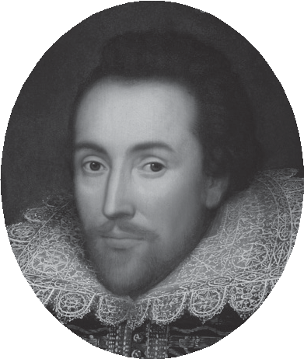It’s 400 years since Shakespeare died, but his plays still pack theatres worldwide. They also have a major influence
on popular culture and TV shows like Game of Thrones. Why?
Because he knew exactly what makes a good story.

  - 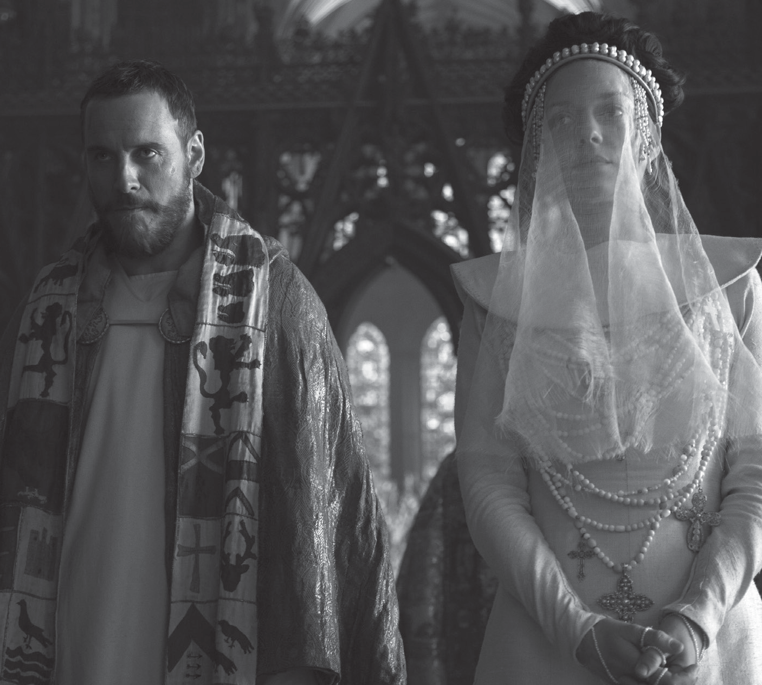MURDEROUS AMBITION!
Fans of House of Cards may think that they’re just watching Frank and Claire Underwood murder and plot their way to the White House… But what they’re really watching is a modern-day version of Macbeth, in which he and his wife assassinate the king of Scotland to take the throne. And go on killing to protect their position. Like Lady M, Claire Underwood is cold, calculating and in complete control of her husband. As for Frank Underwood, he com- bines the obvious Macbeth element with another murderous king from Shakespeare: Richard III. […]

Macbeth

Name: . . . . . . . . . . . . . . . . . . . . . . . . . . . . . . . . . . . . . . . . . . Class: . . . . . . . . . . . . . . . Date: . . . . . . . . . . . . . . . . . . . . . .

- COLD VENGEANCE
Shakespeare’s greatest gift was his understanding of human psychology – his heroes and villains are always complex, conflicted individuals. The most conflicted of all is Hamlet – the prince who cannot avenge his father’s
murder until he is certain that his mother and uncle were guilty of the crime. Fans of biker gang drama Sons of Anarchy will find Hamlet’s hesita- tion echoes that of the series’ hero, Jax. […]

“Did my heart love till now? For I never saw true beauty till this night” Romeo

“A villain kills my father and for that, I, his sole son, do this same villain send to heaven.”
Hamlet

UNCONTROLLABLE DESIRE!
Romeo and Juliet know they shouldn’t be to- gether because their families are bitter enemies. Their love is forbidden and that’s what makes it so exciting – the craziness of Romeo climbing the walls of Juliet’shouse to spend the night with her. It’s a story that director James Cameron decided to rework, and the idea he described
as “Romeo and Juliet on the Titanic” went on to become the most successful film of all time.
Cameron even chose an actor who’d just become famous for playing Romeo: Leonardo DiCaprio (in Baz Luhrmann’s 1996 film Romeo + Juliet).

Othello

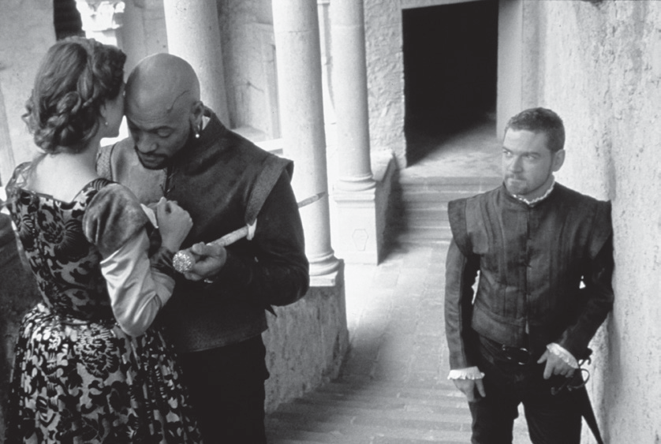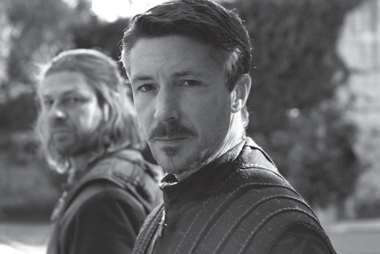SEXUAL JEALOUSY
This is everywhere in Shakespeare, in come- dies and tragedies. The women are always faithful and innocent but the men are prone to insecurity. When things go really badly, you end up with Othello, who murders the wife he adores (Desdemona) in a jealous rage. Why? Because he listened to his evil servant, Iago, one of literature’s most irre- sistibly despicable villains. His modern-day incarnation? Petyr Baelish (also known as Littlefinger) in Game of Thrones! Baelish has no power or position compared to other characters, but he has a diabolical ability to bring out the worst in everyone. What does he gain from it? It’s never clear. But that’s Iago.

“O, beware my lord,
of jealousy!
It is the green-eyed monster which doth mock
the meat it feeds on”
”Iago

© Les Éditions Didier, E for English 3e, 2017

Game of Thrones

Alex Douglas, I love English WORLD, n°288, 2016 © Bayard Presse.,

Project 7. Shakespeare lives → Manuel pp. 111-124

Name: . . . . . . . . . . . . . . . . . . . . . . . . . . . . . . . . . . . . . . . . . . Class: . . . . . . . . . . . . . . . Date: . . . . . . . . . . . . . . . . . . . . . .

Questions

Lis le document attentivement, puis réponds aux questions en français.

- De quel type de document s’agit-il ? 1 pt

............................................................................................................................................................................

- Lis le titre et le chapeau introducteur : pourquoi ce texte a-t-il été rédigé ?
Donne 2 raisons. 2 pts

............................................................................................................................................................................

............................................................................................................................................................................

- Lis les titres de paragraphes qui sont numérotés : de quoi s’agit-il ? 2 pts

............................................................................................................................................................................

............................................................................................................................................................................

- Complète le tableau suivant à l’aide des informations contenues dans l’ensemble
du document (les titres d'œuvres peuvent être mentionnés en anglais). 12 pts

Thème du paragraphe
Pièce de Shakespeare mentionnée
Œuvre de culture populaire mentionnée

Points commun entre la pièce et l’œuvre populaire

© Les Éditions Didier, E for English 3e, 2017
1.

2.

© Les Éditions Didier, E for English 3e, 2017
Name: . . . . . . . . . . . . . . . . . . . . . . . . . . . . . . . . . . . . . . . . . . Class: . . . . . . . . . . . . . . . Date: . . . . . . . . . . . . . . . . . . . . . .

3.

4.

- Choisis une des citations figurant dans la page.

- Recopie-la ici : 1 pt

............................................................................................................................................................................

............................................................................................................................................................................

............................................................................................................................................................................

- Explique ce que tu penses qu’elle signifie et en quoi elle se rapporte au thème mentionné. 2 pts

............................................................................................................................................................................

............................................................................................................................................................................

............................................................................................................................................................................

Évaluation des compétences
© Les Éditions Didier, E for English 3e, 2017
Project 7. Shakespeare lives → Manuel pp. 111-124

Name: . . . . . . . . . . . . . . . . . . . . . . . . . . . . . . . . . . . . . . . . . . .

Class: . . . . . . . . . . . . . . . Date: . . . . . . . . . . . . . . . . . . . . .

Expression orale

Sujets au choix

On stage!

You are going to improvise a short scene with a classmate, based on a quote by Shakespeare. Your classmates will not know what this quote or expression is. Your job is to include it in your scene as naturally as possible, they will have to spot it!

- Pick a quote or an expression among those your teacher* will give you.

e.g. “Dead as a doornail”, “To be or not to be”, etc.

- Take 5 minutes to discuss the scene you could play with your classmate.

- Act it out and have fun!

* voir fiche photocopiable p. 11

To be or not to be?

Prepare a short scene with a classmate, based on Shakespeare’s most famous quote: “To be or not to be”.

- Choose what your character “is or is not” (late, happy, sick, on time…).

- Define your roles and the scene briefly. Think about how you will include the “to be or not to be” quote.

- Act it out and have fun!

Évaluation des compétences
© Les Éditions Didier, E for English 3e, 2017
Project 7. Shakespeare lives → Manuel pp. 111-124

Name: . . . . . . . . . . . . . . . . . . . . . . . . . . . . . . . . . . . . . . . . . . .

Class: . . . . . . . . . . . . . . . Date: . . . . . . . . . . . . . . . . . . . . .

Expression écrite

Shakespeare exhibition

The poster of the British Council infographic about Shakespeare is going to be exhibited at the British Council in Paris.

Write the card that will be placed next to it for the visitors.

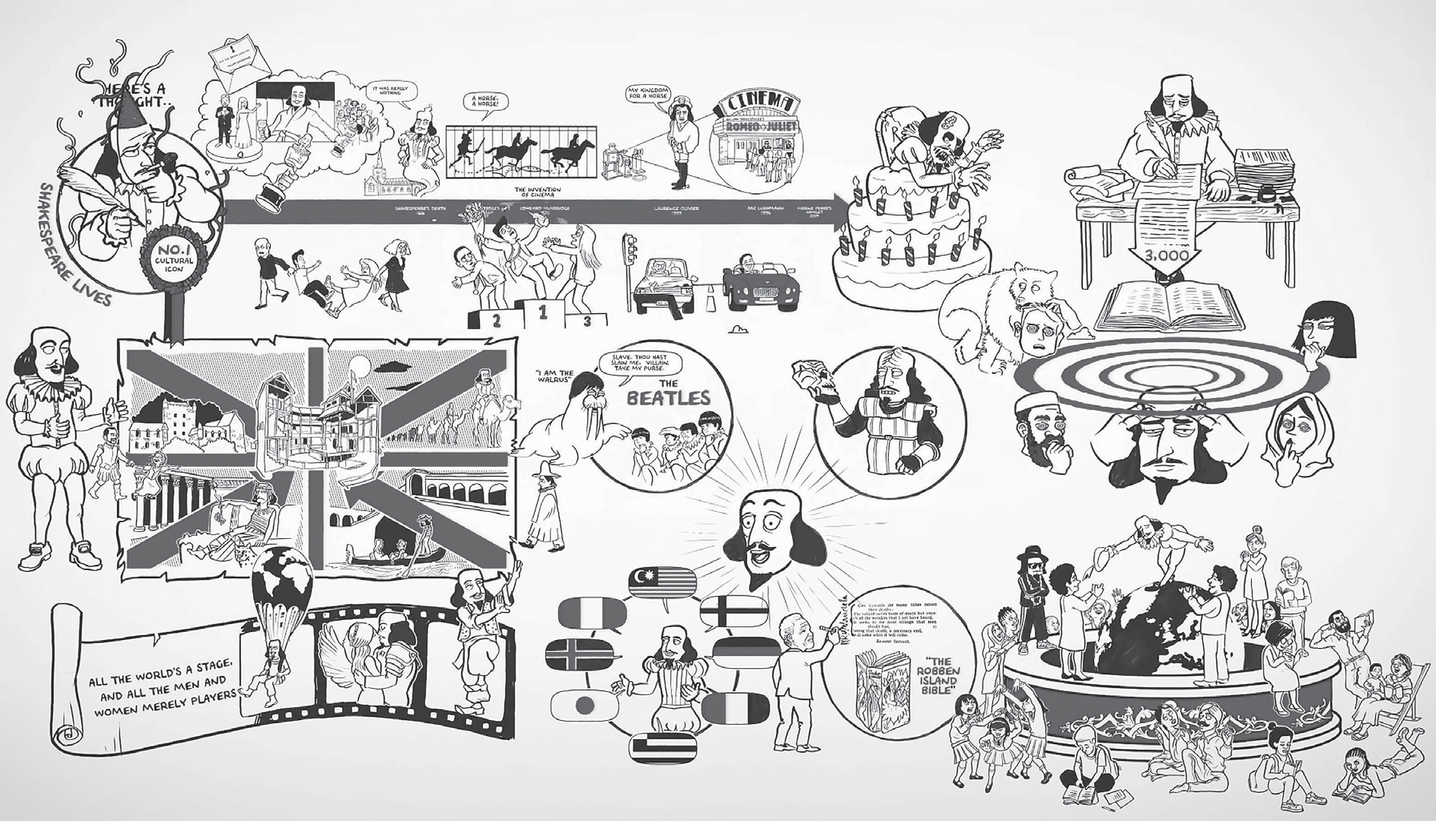Use the elements from the infographic to explain the importance of William Shakespeare in today's society.

Fiche photocopiable

Project 7. Shakespeare lives

© Les Éditions Didier, E for English 3e, 2017

MATÉRIEL POUR L’ÉVALUATION D'EXPRESSION ORALE EN INTERACTION

Planche à photocopier et découper

To be or not to be | Alas, poor Yorick!
Foul play! | Love is blind
He hath borne me on his
back | Fight fire with fire
I knew him, Horatio | For goodness’ sake!
O Romeo, wherefore
art thou Romeo? | A sorry sight
Dead as a door nail | All that glitters is not gold
That is the question | Good riddance!
Did not sleep one wink | What is done is done

